**VLSI Final Project Report**

**Group 1: 110060027朱豐蔚、110060020 戴佑丞**

**一、Design**

1. 設計目標

在正式進入設計前，我們想要先定下來整體設計上的方針與目標，讓後續的各項設計中遇到trade off的情況時，我們能夠更好的且合理的做出選擇。

由最終的FoM公式，可以知道若想要追求較佳的performance，可以從三個方向去下手，分別是增加頻率、減少面積與減少功耗，但這三點彼此並非獨立的，三者會互相形成拮抗、trade off的關係，舉例來說，追求頻率會使得功耗、面積都有所上升，因此在一開始就定下主要目標會是必要的過程。

首先分析三項彼此之間的關係：

(1) 頻率與功耗：

由CMOS的dynamic power公式可以推知， $P∝CV_{DD}f$，因此升高頻率的同時也會增加功耗，整體呈現正比的關係。

(2) 頻率與面積：

若要增加頻率，意味著RC delay要降低，也就是要降低R與C，因此首要目標就是讓所有L都最小，調成0.18 um，並且增加W去降低R的量值。因此可以知道，若想要增加頻率，就必須要從增加W下手，而增加W也就是增加面積，兩者是成正相關的，但N倍的面積很可能無法做到N倍的頻率。

結合上述兩點，在電路架構不變的情況下，若想提高頻率為兩倍，就會使得功耗提高為約兩倍、面積可能也會相對提高超過兩倍，這表現在performance上反而造成FOM變為小於0.5倍，因此一味提高頻率可能不是最佳FOM的設計方式。

換句話說，因為頻率約正比於功耗，因此對於FOM而言，FOM正比於頻率，而FOM反比於面積的2次方，故我們選擇從面積入手，盡可能的在能夠滿足SPEC的功能下，設計出越小的面積，並強調畫layout時的空間利用性，我們在此project中會著重在這兩部份的處理上。

最後才是求頻率與功耗的表現，自此定完整個電路的設計目標。

2. 電路架構

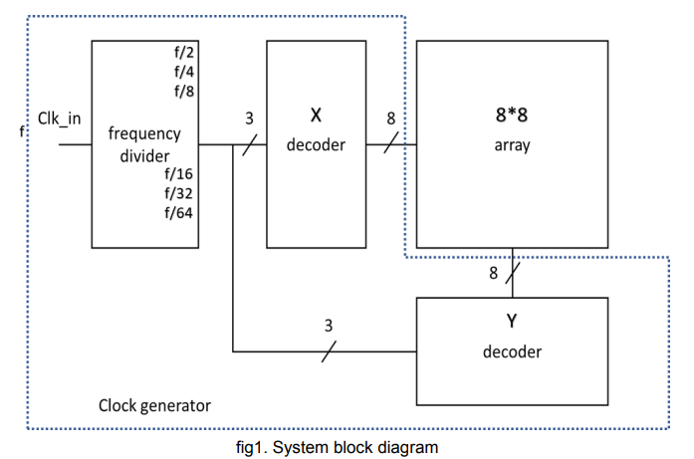

首先考慮整個系統的架構，如上圖，總共需要設計一個frequency divider和兩個decoder，decoder分別提供bit line與word line的decoder，因此可以設計不相同的架構與尺寸，此點於後續再進行討論。在這一部分中，我們先著重在要使用哪些gate與元件來達成frequency divider和decoder的功能性。

首先先設計decoder，其中decoder需要將input訊號enable、A、B、C，轉換成輸出的D0 ~ D7，先列出輸出與輸入的關係式如下：

*D0 = enable & ~A & ~B & ~C*

*D1 = enable & ~A & ~B & C*

*D2 = enable & ~A & B & ~C*

*D3 = enable & ~A & B & C*

*D4 = enable & A & ~B & ~C*

*D5 = enable & A & ~B & C*

*D6 = enable & A & B & ~C*

*D7 = enable & A & B & C*

可以看出在decoder中~A、~B、~C也為輸入的一部分，若傳入decoder時只給入A、B、C，還需要額外3個inverter去做反轉，因此我們設計希望讓frequency divider直接給入完整的A、B、C、~A、~B、~C訊號，來節省電晶體的用量，以利後續的layout能畫出更小的面積。

接著考慮and架構實作上可以有許多方式來達到以上的功能，為了追求面積能夠最小，因此下列可能的實行方式中，會以電晶體使用數量的角度來考慮與選擇：

(1) 使用8顆and4來實行，and4由nand4加上inverter組成：

一個decoder總共會使用8 x (8 + 2) = 80顆電晶體。

(2) 使用8顆and4來實行，and4由兩顆nand2加上nor2組成：

一個decoder總共會使用8 x (2 x 4 + 4) = 96顆電晶體。

(3) 使用8顆有enable功能的and3來實行

一個decoder總共會使用8 x (6 + 1 + 2) = 72顆電晶體。

因此在上述三種選擇中，我們選擇使用8顆有enable功能的and3來實行decoder的設計，下列將會說明如何實現有enable功能的and3。

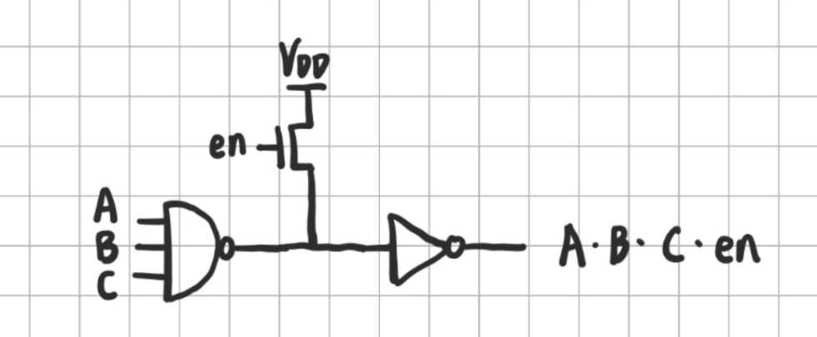

如上圖，可以看到enable給入一顆連接中間的pMOS，當enable等於1時，pMOS會關閉，代表此時輸出為A、B、C三者的and；而當enable為0時，pMOS會開啟，此時會將中間連接的電位藉由VDD充電成1，inverter出來後的結果就會被強制拉成0，實現enable的功能。

使用此架構除了面積外還有另外的優勢，第一個是速度，nand3的g會比nand4的g小，logic effort上有優勢，加上仔細計算由兩顆nand2加上nor2組成的logic effort表現也會較差，因此採用有enable功能的and3有速度上的優勢。

再者就是功耗，由於多加的pMOS只有在enable改變時有功耗，因此不會影響後續的正常decoder範圍功耗表現，功耗表現也會較佳。

結合面積、功耗、頻率，有enable功能的and3都有優勢，因此我們選用此種架構作為decoder的設計。

接著討論frequency divider的設計架構，前面提到為了節省電晶體的用量，我們希望傳入decoder的訊號能夠有完整的A、B、C、~A、~B、~C訊號，若只給入A、B、C，還需要額外3個inverter去做反轉，因此frequency divider的目標為將傳入的clk_in訊號除頻出f_2 ~ f_64的正反訊號，並且能有reset的功能。

由於frequency divider是一個sequential circuit，因此我們需要具有記憶性的電路，如flip-flop或是latch，而為了達到除頻的功能，應選擇flip-flop來實作。

flip-flop實作上可以有許多架構都能實現flip-flop的功能，而我們考慮了三種實作的方式：

1. 普通的master-slave架構

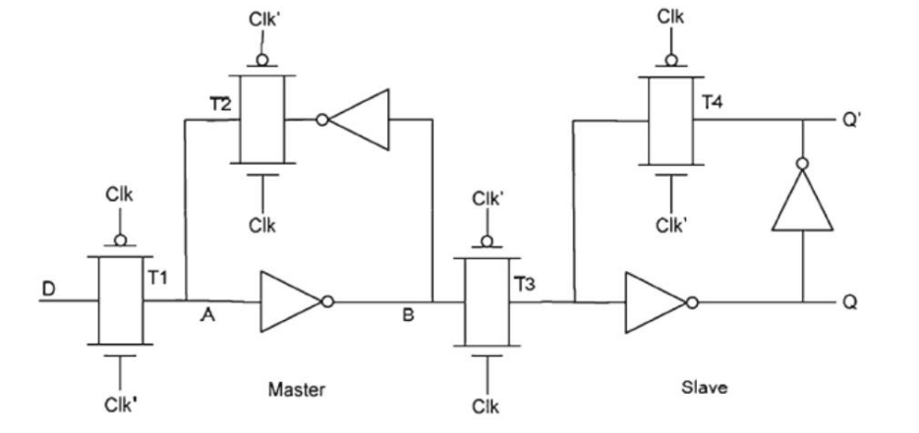

優點是電路的穩定性很高，且後續的layout好畫，缺點是電晶體的數量多(18個)。

1. $C^{2}$ MOS master-slave 架構

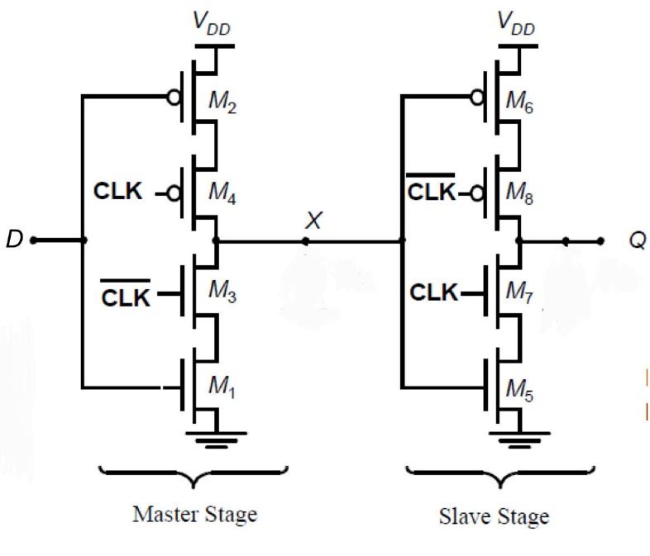

優點是電晶體的數量比起前一種架構少(10個)，缺點是電路的穩定性很低。

1. 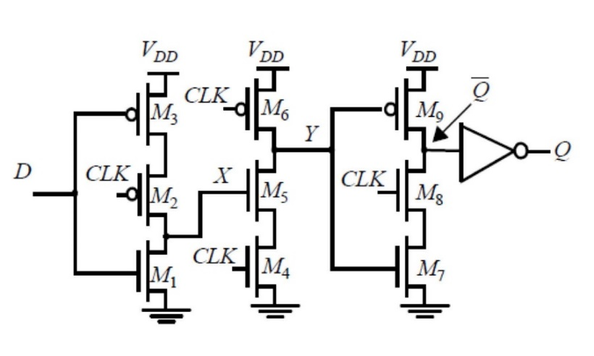TSPC架構

優點是電晶體的數量比起第一種架構少(11個)，且實測後發現穩定性比 $C^{2}$ MOS還高，缺點是電路的穩定性比第一種架構低一些，且layout較難畫。

綜合我們想要將面積壓低(減少電晶體數目)的目標，以及電路穩定度的考量，最終我們選擇使用TSPC架構來作為flip-flop使用。

決定了flip-flop架構後，由於前面提到我們的flip-flop要能有rst功能，並且能同時輸出正反訊號，因此我們還得做一些變化來達成這兩個條件，從原本TSPC的架構可以看到其實TSPC本身就有~Q的訊號了，只是這個訊號相較於Q會有些不穩定，且因為兩個訊號之間經過了一個inv，因此Q與~Q會有一些delay，但我們為了面積考量，因此~Q訊號還是選擇從TSPC中，M9與M8之間的訊號取得。

而rst的實作，由於SPEC講義上給的圖是negative-trigger的rst，因此我們決定實作negative-trigger的rst，實作方式則與decoder中enable的實作方式相同，透過給入一顆連接在~Q的pMOS，當rst等於1時，pMOS會關閉，此時會輸出正常的Q與~Q；而當rst為0時，pMOS會開啟，此時會將~Q的電位藉由VDD充電成1，inverter出來後的Q就會被強制拉成0，來達成讓Q被rst成0，~Q被rst成1的功能，並且一旦rst給出0的訊號時，pMOS就會開啟，不會等到下一個clk才作用，因此這也是asychrounous的rst，最後的TSPC架構如下圖。

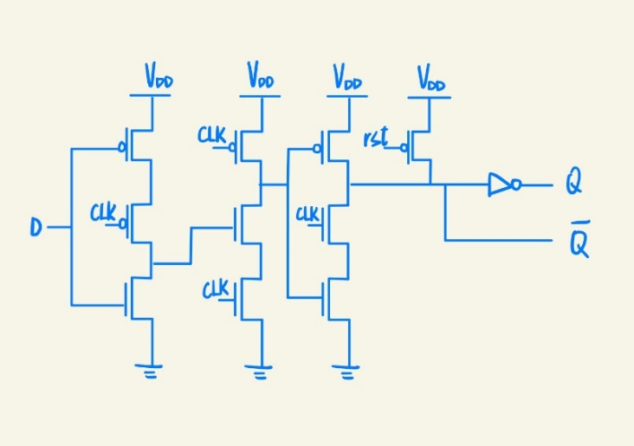

有了flip-flop後，就能來設計除頻電路，而除頻電路又分為同步與非同步，同步的優點是所有頻率的output 的delay相對較小，缺點是同步電路需要更多的電晶體數量去做邏輯的判斷，而非同步的優點是電晶體的數量少，缺點是output的delay較大且難以控制，若是讓frequency divider的output delay變大的話，decoder收到的input訊號就會較不整齊，容易產生glitch或是bit line無法充電到1.8V的問題，甚至難以達成各種SPEC。因此我們最終選擇使用同步的架構，比起單純的壓低面積，我們犧牲一些面積的效益來換取頻率與電路的穩定性。

接著是同步電路架構的細節，首先是2倍的除頻，我們只需要將f_2_inv訊號回授給TSPC的D端即可，因此之後著重討論4倍到64倍的同步除頻電路要如何實作。

除頻電路本質上就是counter，而同步除頻電路的原理就是外接combinational circuit，算出下一次counter應該要是什麼值，再輸入給各個flip-flop，從下圖可以看到，以三個bit的counter [f_8, f_4, f_2]為例，當f_2是1的時候，f_4便會toggle，當f_4跟f_2都是1的時候，則換成f_8會toggle，因此外接combinational circuit的本質就是若比自己還小位數的bit都是1時，自己就要toggle。

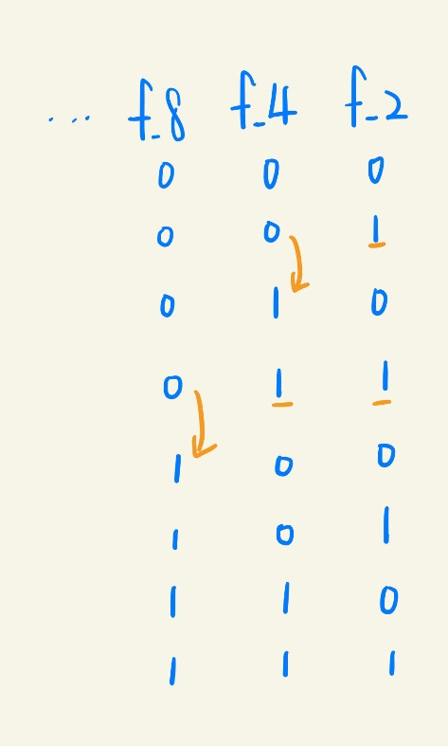

上述的邏輯行為傳統上會使用and來偵測比自己還小位數的bit是否都是1，並用xor來做toggle，但and gate本身需要6個電晶體來實作，因此我們將and換為用nand 實作，達到節省電晶體的目的，並且當所有的比自己還小位數的bit都是1時，nand會輸出的是0，因此後面的toggle必須改用xnor來實作。其中nand的電路較簡單，因此著重介紹xnor的實作，由於其他方式實作的xnor都沒有cmos實作的xnor來的穩定，因此我們使用cmos來實作xnor，傳統上以cmos實作的xnor會如下圖。

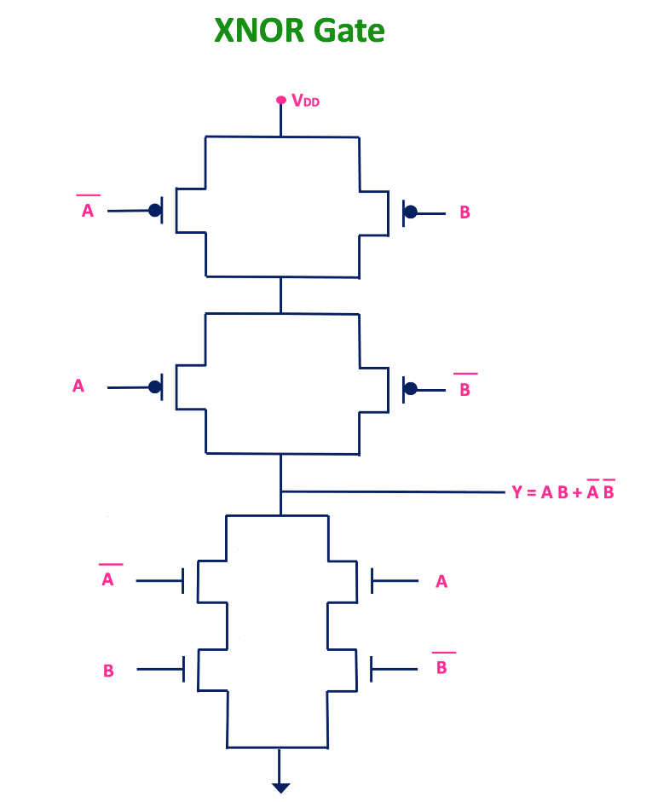

可以看到XNOR看似需要8個電晶體，但輸入卻需要A、B以及~A、~B，因此若要做出2 input的XNOR的話，其實需要12個電晶體，但是我們的TSPC其實可以給出正反訊號，因此可以讓XNOR輸入A、~A與B，這樣電晶體數量就變成10個了，設計出來的電路如下圖：

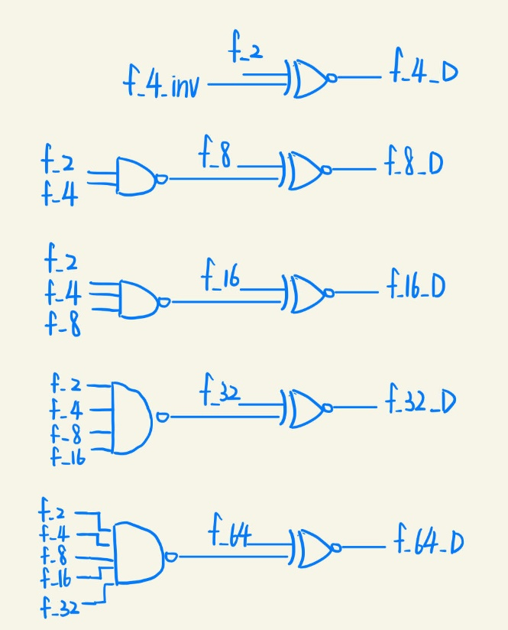

雖然我們的XNOR是3 input的gate，但為了方便解釋，圖中所畫的都是2 input的XNOR gate，但其實若其中一個input傳入的是f_2到f_8的正反訊號的話，我們也會傳入對應的反正訊號，因此只畫出2個input。

由於toggle行為所採用的gate都是xnor，因此在f_4_D處需要傳入的訊號會是f_4_inv，而這種電路的優點就是所有訊號都只經過nand與xnor兩個stage的delay，缺點就是nand有很多gate都是超過2個input的，導致電晶體用量大，因此我們考慮想把所有nand gate都換成只用4個電晶體的2 input的gate，並且善用我們的TSPC能同時給出正反訊號的特性，最後我們想出了下圖的架構。

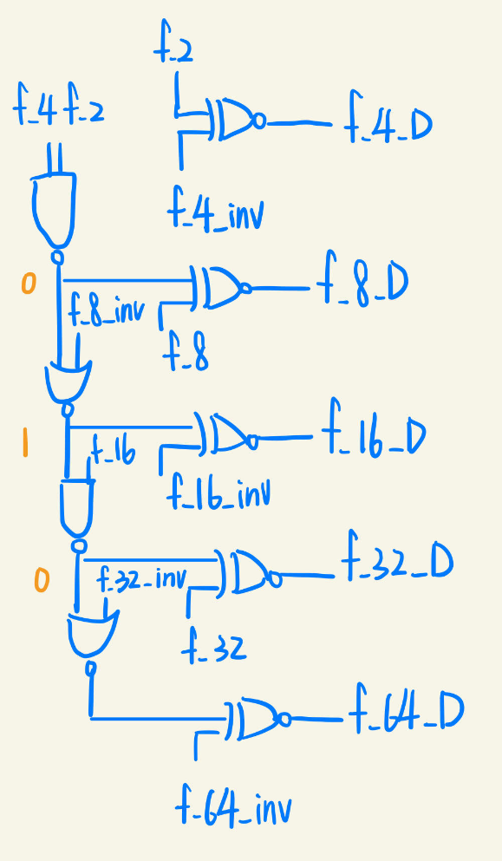

圖中的黃字表示對應訊號需要toggle時，該處的訊號為1還是0，首先是f_8_D的stage，當f_2與f_4都是1時表示f_8需要toggle，而nand gate則會輸出0，因此xnor gate看到nand所輸出的0與f_8訊號後，就會變成f_8訊號的toggle，而接著看到f_16_D的stage，當f_2、f_4與f_8都是1時，表示f_16需要toggle，而前面當f_4與f_2都是1時，nand gate會輸出0，此時我們再利用nor gate，去判斷f_8_inv與nand gate輸出是否都是0，若是的話nor gate就會輸出1，同時也代表f_2、f_4與f_8都是1，而由於nor gate輸出1，因此xnor gate要輸入f_16_inv才能做到f_16訊號的toggle，f_32_D與f_64_D的stage也以此類推。

因此我們將本來需要多個input的同步電路便成了都是2 input的電路，但這樣做有個明顯的缺點，就是對於f_64_D而言，需要經過2個nand gate、2個nor gate與1個xnor gate，會導致delay太大，而使frequency divider的頻率不能太高，因此最後我們折衷使用第一個版本與第二個版本的同步電路，得到下圖的架構。

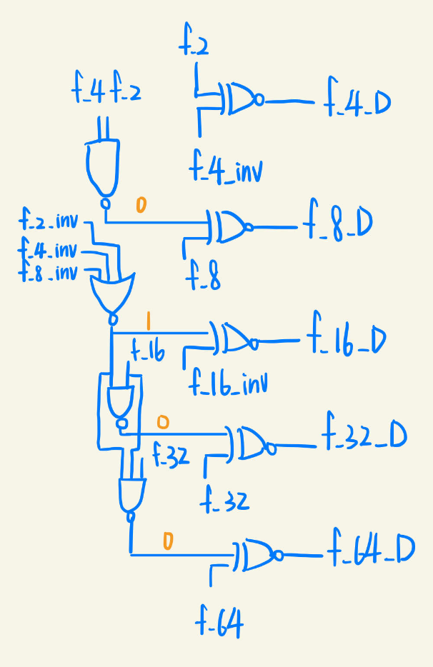

此電路的概念與前一種版本類似，因此不多贅述其功能的實現，可以看到我們將某些stage改成多input的gate，這樣雖然會增加電晶體的用量，但每個訊號只會經過最多兩個nand或nor stage跟一個xnor stage，大大減少了上一版本f_64_D的delay問題，讓電路的頻率可以變得比較高，最終同步電路決定使用此版本。

3. 各部件尺寸設計

(1) and3_en

首先考慮是否要設計兩種不同尺寸的and3_en分別給bit line、word line使用，由於兩者SPEC的關係互相牽制，同時又要考慮不能太犧牲頻率，因此這部分的設計我們打算先令兩者相同，再依pre-sim結果，去決定是否要設計不同的尺寸。

在and3_en中，我們總共需要設計的有三部分，第一部分是nand3的尺寸，這部分影響的會是and3_en訊號輸出與輸入之間的平移，舉例來說，若設計pMOS大、nMOS小，此時會使得nand3的Vm往VDD偏移，代表當輸入訊號是falling時，nand3會有更快的反應速度，表現在and3_en最終輸出會下降的比較早；反之當輸入訊號是rising時，nand3會有更慢的反應速度，表現在and3_en最終輸出會上升的比較晚。

換句話說，透過增加nand3的pMOS/nMOS ratio，可以使得and3_en最終上升的比較晚，下降的比較早，此點能夠解決SPEC中bit line overlapping不能超過0.9 V的問題，但缺點就是因為bit line升的比較慢，最終decoder能支援的頻率就會因此下降。經過幾次試跑Hspice測試的結果，我們發現當pMOS/nMOS ratio為2時，bit line overlapping會為0.2左右，此時能兼顧overlapping與頻率的需求，同時能預防post-sim會因為delay原因造成overlapping上升。尺寸的部分為了有更小的面積，我們最終選用pMOS寬為1 um、nMOS寬為0.47 um的nand3設計。

第二部分是enable pMOS的尺寸，考慮enable給入0的時候，此時pMOS打開，會將中間連接部分充電為VDD，但若前述提到的nand3此時pull down部分也是打開的，這會導致一邊放電另一邊充電的情況發生，因此enable pMOS的尺寸要強過於nand3 pull down的部分一些，才能夠保證enable功能的運作。

實際測試後我們發現enable pMOS的寬至少需要1.2 um才能夠在Waveview圖形上看到平穩的enable結果，因此我們最終選用pMOS寬為1.2 um的設計。

最後是最後一級inverter的尺寸設計，引用logic effort的概念，可以推測到最後這級inverter尺寸會非常的大。回想前述提到nand3是改變輸出上升、下降的早晚(平移)，而在這邊inverter就扮演了輸出上升、下降的速度(斜率)，因此也是決定decoder頻率的關鍵。

在尺寸的設計上，我們考慮了非常多不同的面向，為了面積與頻率兼顧，以layout的角度出發，我們認為既然enable pMOS寬度為1.2 um，那麼inverter pMOS寬度若也為1.2 um的整數倍，就可以透過finger layout的畫法降低空間浪費。因此最終我們選用pMOS寬為4.8 um、nMOS寬為3.2 um的inverter設計。

綜上所述，結合nand3、enable、inverter，我們完成了and3_en的設計。

(2) TSPC

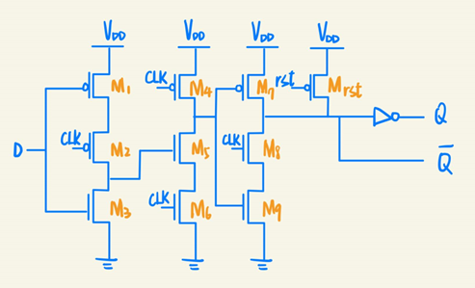

TSPC的寬度較難設計，我們首先看到TSPC最後一級其實是個普通的inverter，我們假設unskewed inverter的理想pMOS/nMOS ratio為2，因此我們將該inverter的pMOS/nMOS ratio先設為2/1，接著我們先分析TSPC的運作原理，TSPC作為一種dynamic register，其特點是運作的頻率不可以太低，否則邏輯可能會出錯，首先是當clk為0時，此時M2、M4打開，M6、M8關閉，此時第一級就如同一個inverter，而其工作是sample D的訊號，讓M2、M3之間節點的電壓變為~D，而第二級由於M4打開、M6關閉，因此其工作是precharge M4與M5之間的節點電壓，使其變為1，而最後一級的工作是要維持~Q的訊號，因為M4與M5之間的節點電壓被precharge成1，因此M7關閉，而M8也關閉，因此~Q會被維持住，但此時~Q的電壓是floating的，因此clk的速度不可以太慢，否則當~Q=1時，其電壓可能會逐漸下降。

接著分析clk從0變為1時的運作方式，此時M2、M4關閉，M6、M8打開，這時候第一級的工作仍然是sample D的訊號，但由於M2關閉，因此會產生一些變化，當D=1時，此時M3開啟，因此M2、M3之間的節點能較為穩定的維持為0，但當D=0時，此時M3關閉， M2、M3之間的節點會是floating的1，而第二級的工作則是計算M2、M3之間的節點電壓，並將其反向輸出給M4、M5之間的節點電壓，這裡與第一級的狀況相同，由於M4關閉、M6開啟，因此當M2、M3之間的節點電壓=1時，此時M5開啟，M4、M5之間的節點電壓會從先前precharge的1變為穩定的0，當M2、M3之間的節點電壓=0時，此時M5關閉，M4、M5之間的節點電壓會是floating的1，而最後一級的工作，由於M8開啟，因此是作為一個inverter，將M4、M5之間的節點電壓反向輸出給~Q。

綜合以上的分析，我們認為在clk=0時，最關鍵的部分應是M4與M5之間的節點電壓要快速的被precharge，來讓~Q訊號能夠維持住，因此我們應將M4的寬度設計大一點，而另一重點是在很多狀況下的節電電壓都會是floating的，並且電壓都是floating的1 ，因此我們認為應將Nmos的寬度設小，來防止漏電流過大，使floating point的電壓無法維持住。結合這幾點，並且為了讓畫layout時能比較整齊，我們最終決定將除了Mrst的MOS以外，pMOS/nMOS ratio都設為2，並且為了讓面積最小，因此將pMOS的寬度設為0.95um、nMOS的寬度設為0.47um。

最後是Mrst的尺寸，與enable的考量相同，透過實際測試後我們發現Mrst的寬至少需要1.2 um才能夠在Waveview圖形上看到穩定的rst結果，因此我們最終選用Mrst寬為1.2 um的設計。

(3) nand2

nand2的設計我們首先考慮pMOS/nMOS ratio的關係，我們假設unskewed inverter的理想pMOS/nMOS ratio為2，則unskewed nand2的pMOS/nMOS ratio應為1/1，而為了讓面積能夠最小化，我們將pMOS與nMOS的寬度都定為0.47um。

(4) nand3

nand3的設計我們也先考慮pMOS/nMOS ratio的關係，我們一樣假設unskewed inverter的理想pMOS/nMOS ratio為2，則unskewed nand3的pMOS/nMOS ratio應為2/3，但為了讓面積能夠最小化，並且匹配nand2的寬度，我們仍然讓pMOS與nMOS的寬度都定為0.47um，去試試看這樣寬度的nand3，能否在現在decoder所能支援的頻率下維持住同步電路的功能，而嘗試的結果發現仍能維持住同步電路的功能，因此雖然nand3這樣的寬度可能會讓delay變得較大，但為了面積的效益，我們還是決定將pMOS與nMOS的寬度都定為0.47um。

(5) nor3

nor3的設計我們也參照前面nand2與nand3的設計方式，我們一樣假設unskewed inverter的理想pMOS/nMOS ratio為2，則unskewed nor3的pMOS/nMOS ratio應為6/1，但為了讓面積能夠最小化，並且匹配前兩個gate的寬度，我們仍然讓pMOS與nMOS的size都定為0.47um，去試試看這樣寬度的nor3，能否在現在decoder所能支援的頻率下維持住同步電路的功能，但嘗試的結果很遺憾不能維持住同步電路的功能，f_64的訊號無法產生。

我們推測是nor3作為f_64_D的其中一個stage，因為後面還連接著nand3，而我們已經將nand3的寬度弄成skewed的了，讓其delay變得稍大，而nor3的unskewed pMOS/nMOS ratio本應為6/1，我們卻讓他變成1/1，因而導致f_64_D訊號路徑上的delay太大，因此我們折衷將nor3的pMOS/nMOS ratio改為2/1，再度測試看看能不能維持住同步電路的功能，而嘗試的結果發現pMOS/nMOS ratio改為2/1能維持住同步電路的功能，因此最後決定將pMOS的寬度訂為0.95um、nMOS的寬度定為0.47um。

(6) xnor

xnor的設計我們也參照前面3種cmos gate的設計方式，我們一樣假設unskewed inverter的理想pMOS/nMOS ratio為2，則unskewed xnor的pMOS/nMOS ratio應為2/1，但為了讓面積能夠最小化，並且匹配nand3與nand2 gate的寬度，我們仍然讓pMOS與nMOS的size都定為0.47um，去試試看這樣寬度的xnor，能否在現在decoder所能支援的頻率下維持住同步電路的功能，而嘗試的結果發現仍能維持住同步電路的功能，因此雖然xnor這樣的寬度可能會讓delay變得較大，但為了面積的效益，我們還是決定將pMOS與nMOS的寬度都定為0.47um。

(7) 小結

在設計尺寸的部分中，我們發現frequency divider中電路面積能壓多少，是取決於設計的decoder能支援的頻率的。舉例來說，若是decoder支援的頻率到500 MHz，那麼在frequency divider就可以試著一直降低尺寸到500 MHz跑不動為止，這也是我們在設計尺寸上會先去設計decoder的原因。

當frequency divider、decoder兩者能支援的頻率相當，這時候才不會有任何一邊浪費空間的問題發生，這點也是我們在追求面積之下所體會到的設計重點。

4. Blocks schematic

(1) total

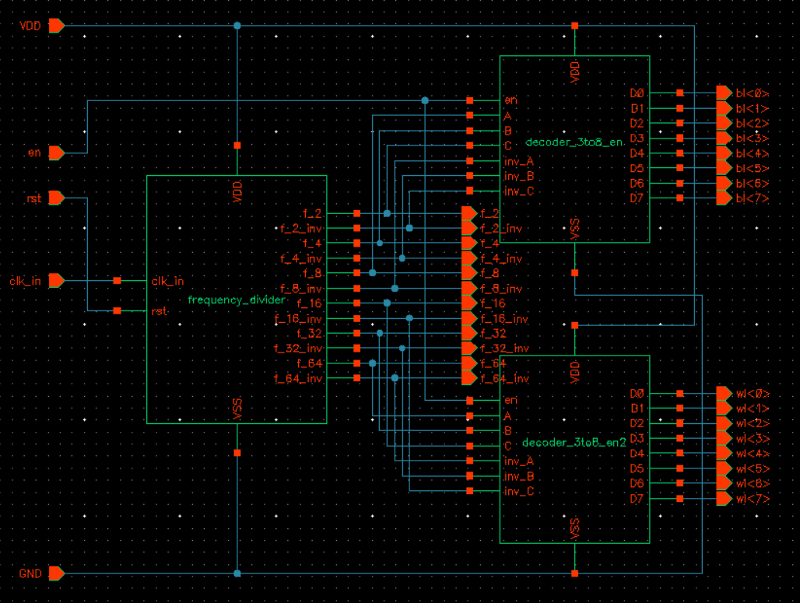

如前述，整個電路由一個frequency divider與兩個decoder組成，clk_in會給入frequency divider去除頻出f_2 ~ f_64的正反訊號。

而frequency divider需要傳入f_2 ~ f_8的正反訊號給入decoder 1，得到bit line的8個output；同時，frequency divider也需要傳入f_16 ~ f_32的正反訊號給入decoder 2，得到word line的8個output。

最後記得reset需給入frequency divider、enable需給入兩個decoder，去完成各blocks初始化的動作。

(2) decoder 1 & 2

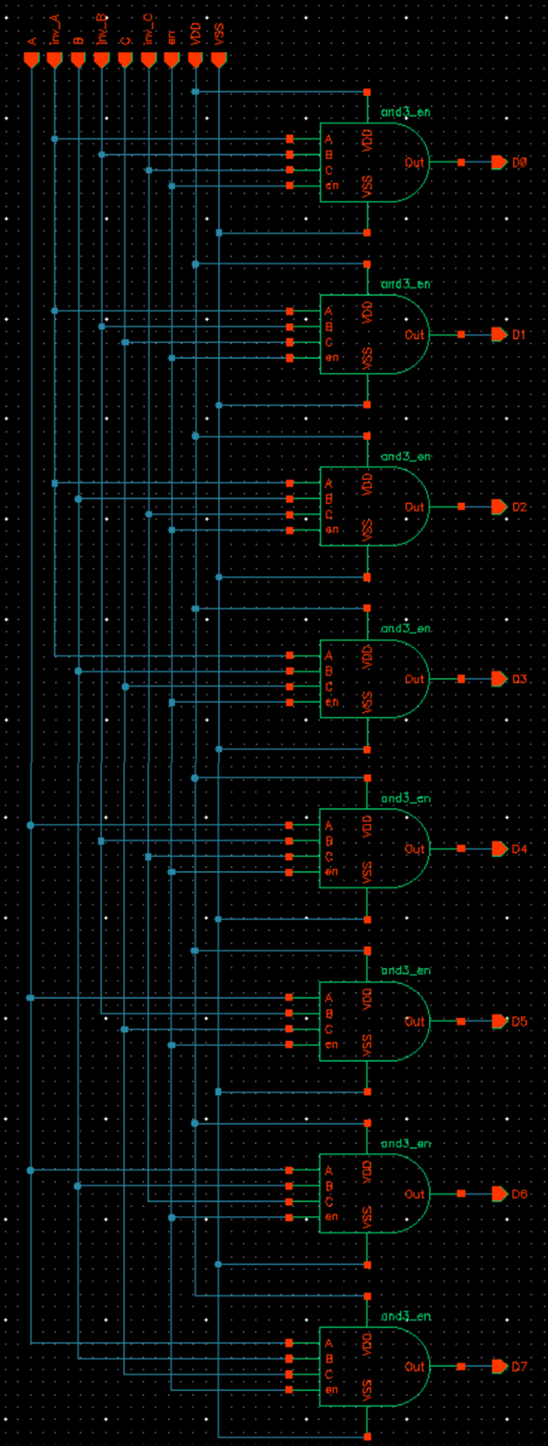

decoder 1 & 2的差異只在於使用and3_en 1與and3_en 2，因此可以設計出不同的size去有彈性地調控bit line與word line的電性表現差異，各個輸出與輸入關係如前述：

*D0 = enable & ~A & ~B & ~C*

*D1 = enable & ~A & ~B & C*

*D2 = enable & ~A & B & ~C*

*D3 = enable & ~A & B & C*

*D4 = enable & A & ~B & ~C*

*D5 = enable & A & ~B & C*

*D6 = enable & A & B & ~C*

*D7 = enable & A & B & C*

(3) and3_en 1 & 2

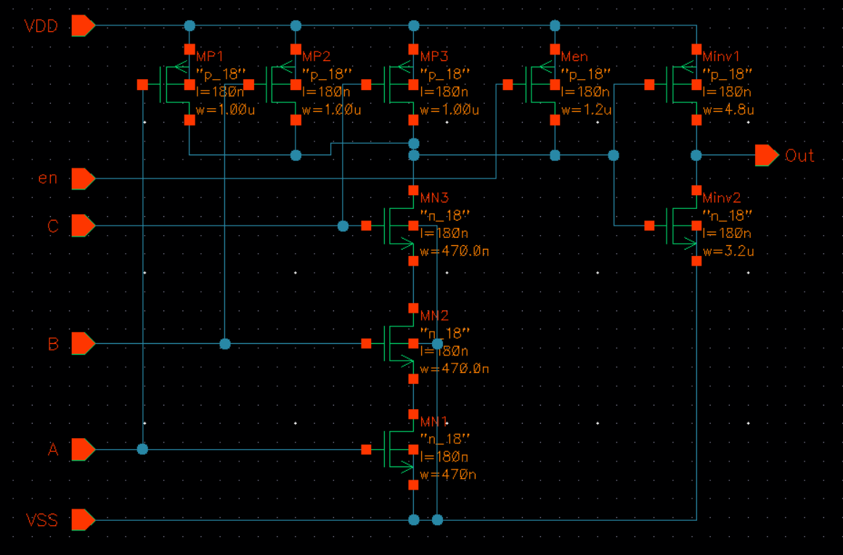

如前述，使用左邊6顆MOS的nand3加上右邊2顆MOS的inverter組成主要架構，中間的pMOS為enable用。

所有MOS尺寸皆照前述設計。

(4) frequency divider

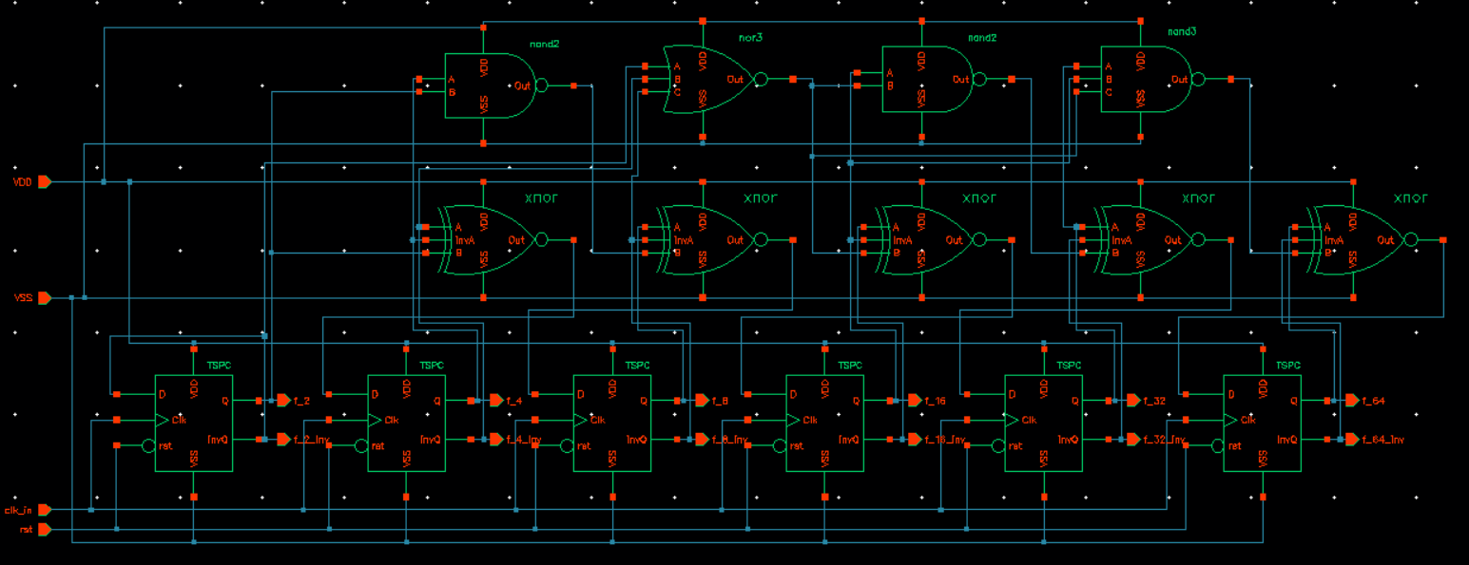

如前述，frequency divider使用同步化的設計，因此除了除頻用的6個TSPC外，還使用了許多組合電路去完成同步化的準備工作。

各blocks之間的連結如前述與上圖所示，因此不再多做贅述。

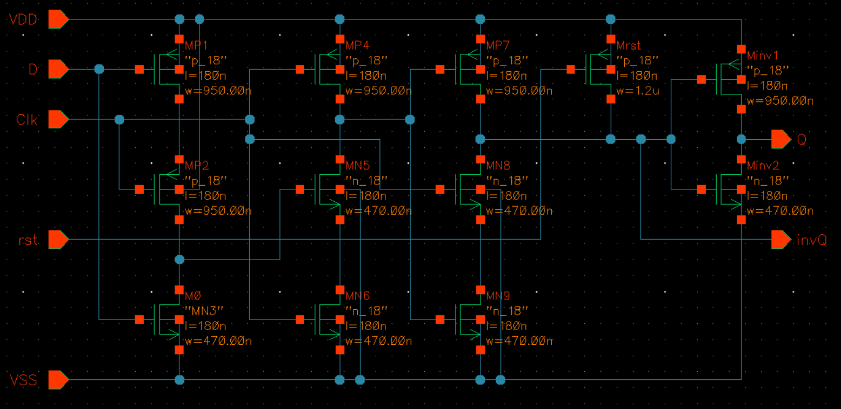 (5) TSPC

如前述，使用左邊9顆MOS的TSPC架構去完成Flip flop的主要功能，加上右邊2顆MOS的inverter去將輸出穩定與反轉，中間的pMOS為reset用。

所有MOS尺寸皆照前述設計。

(6) nand2

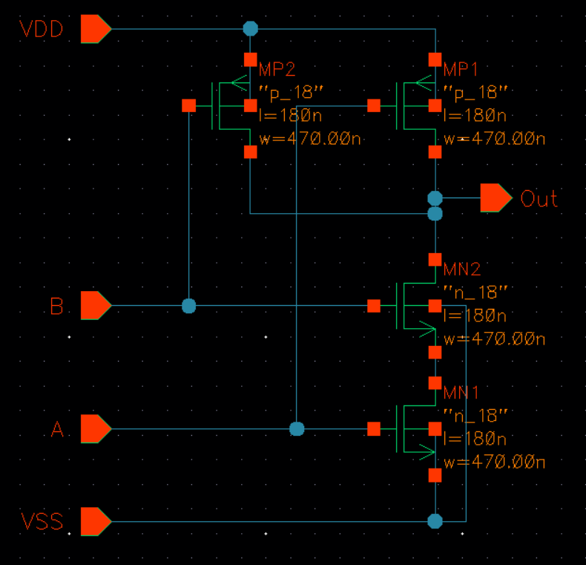

nand2功能較為簡單，因此不再多做贅述，所有MOS尺寸皆照前述設計。

(7) nand3

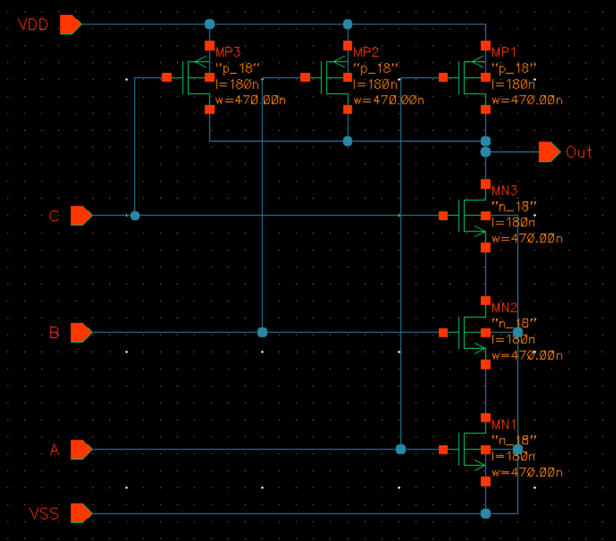

nand3功能較為簡單，因此不再多做贅述，所有MOS尺寸皆照前述設計。

(8) nor3

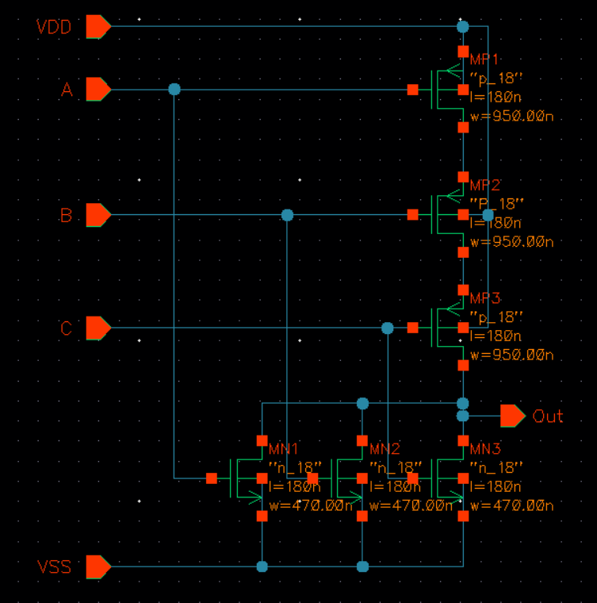

nor3功能較為簡單，因此不再多做贅述，所有MOS尺寸皆照前述設計。

5. Pre-sim結果檢查

(1) 模擬環境

溫度：25度　　　　　pw：820 ps　　　　　頻率：550 MHz

Reset：30 ~ 40 ns　　　Enable：50 ns ~

(2) Demo standard

有些standard只在某些corner難以達成，因此我們會先列出哪些standard要在哪個corner仔細去看，避免重複一直貼混亂的Waveview結果。

*• (a) When BL<n+1> turn on , BL<n> must turn off , 𝑖𝑛𝑡𝑒𝑟𝑠𝑒𝑐𝑡𝑖𝑜𝑛 𝑜𝑓 𝑡𝑤𝑜 𝑙𝑖𝑛𝑒𝑠 " 𝑉 ≤ 0.9(𝑉)"*

* FF corner，因充放電較快，容易overlapping。

*• (b) When WL<n> turn on , BL<0> must be ready. ( 1.8(V) )*

* SS corner，可以更仔細的看WL、BL的升降關係。

*• (c) Each BL must overlap with WL for more than 0.1(nsec) *note : Both are 1.8 (V)*

* SS corner，因充放電較慢，SS corner為影響頻率的主因。

*• (d) When BL<0> turn on , WL <n-1> must turn off , 𝑖𝑛𝑡𝑒𝑟𝑠𝑒𝑐𝑡𝑖𝑜𝑛 𝑜𝑓 𝑡𝑤𝑜 𝑙𝑖𝑛𝑒𝑠 " 𝑉 ≤ 0.4(𝑉)"*

* FF corner，因充放電較快，容易overlapping。

*• (e) We recommend that WL<n> be designed to shut down earlier than BL<7>*

* SS corner，可以更仔細的看WL、BL的升降關係。

*• (f) When WL<n+1> turn on , BL<7> must turn off , 𝑖𝑛𝑡𝑒𝑟𝑠𝑒𝑐𝑡𝑖𝑜𝑛 𝑜𝑓 𝑡𝑤𝑜 𝑙𝑖𝑛𝑒𝑠 " 𝑉 ≤ 0.4(𝑉)"*

* FF corner，因充放電較快，容易overlapping。

*• (g) The duty cycle of CLK_in must be 50 %*

* 輸入給定時就決定了，不用從結果看

*• (h) Glitch must be smaller than 0.9(V)*

* FF corner，因充放電較快，有無glitch能明顯看到。

*• (i) The changing rate of BL must be determined by f_2*

* 任意corner，可以由結果總圖直接看出。

(3) SS corner

結果總圖：

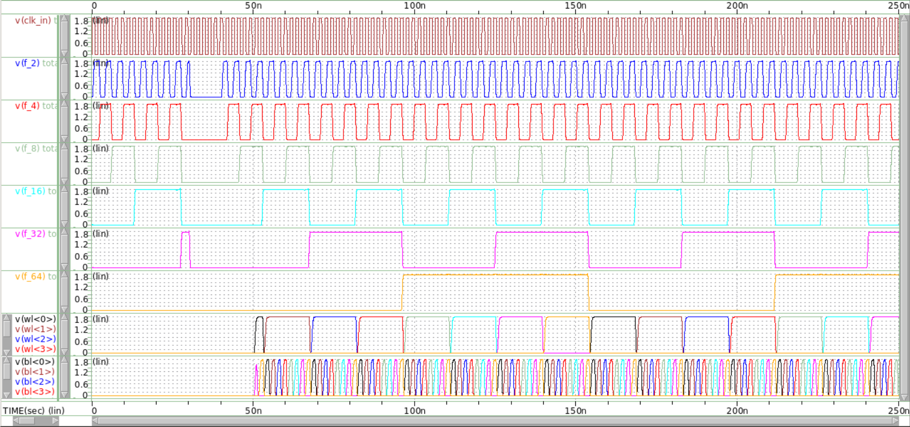 可以看出reset、enable、decoder、frequency divider皆有正常運作。

WL、BL關係圖：

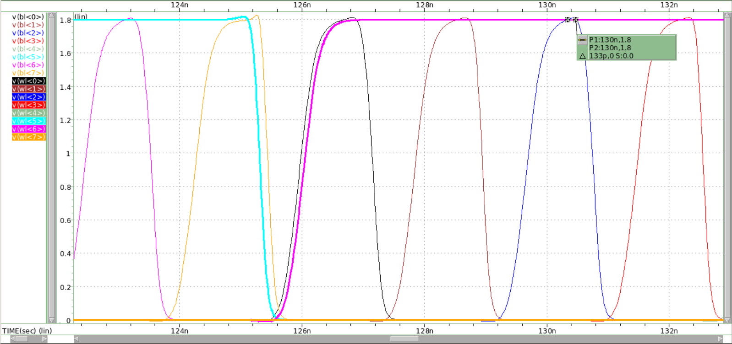在SS corner中，我們著重看standard (b)(c)(e)，下圖中粗線為WL、細線為BL，可以看到在WL會比BL更早下降、更晚上升，而且每個BL與WL都有交疊超過0.1 ns，有滿足SPEC所求。

(4) TT corner

結果總圖：

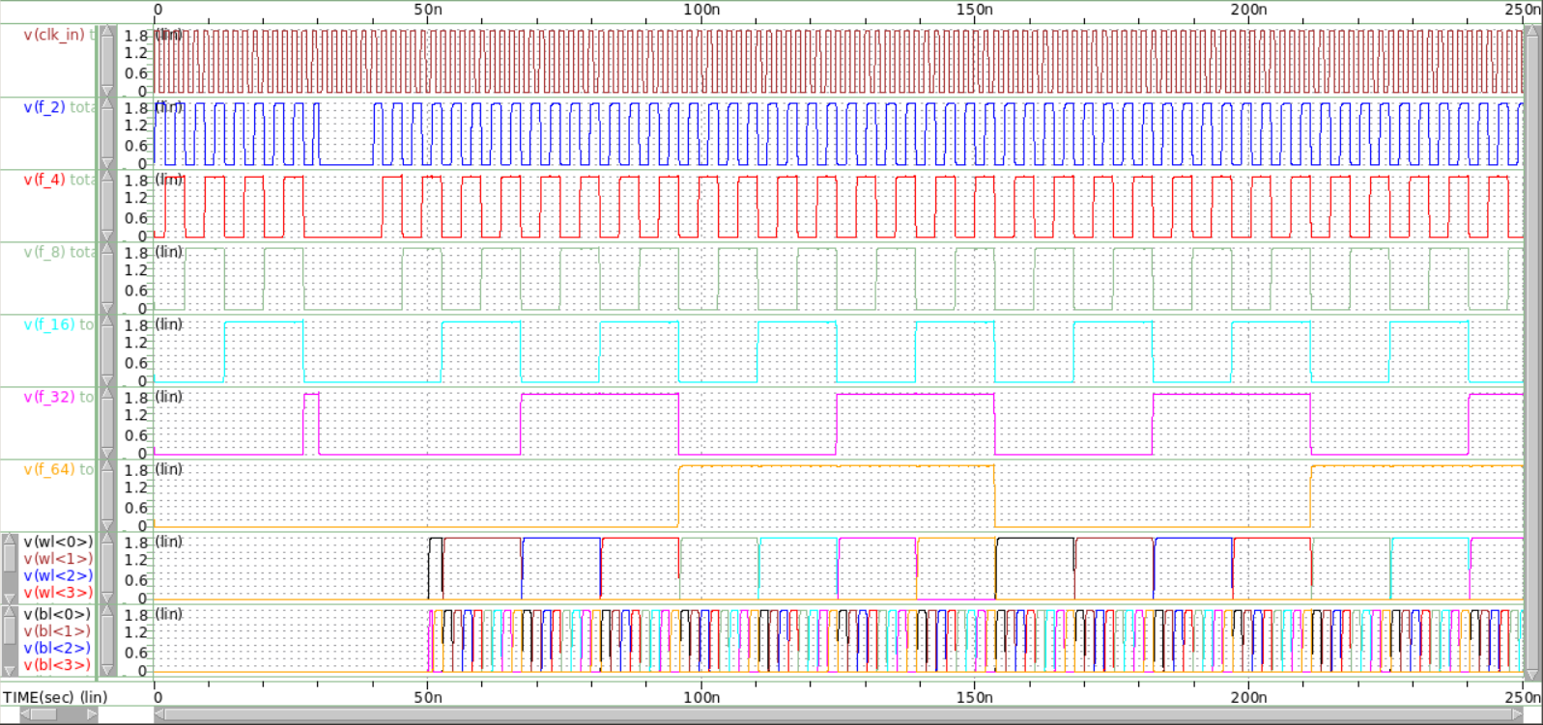 可以看出reset、enable、decoder、frequency divider皆有正常運作。

 功耗表現：

取100 ns到215.456 ns的64個clk_in週期(一個f_64週期)來做功率平均，可以得到功率為0.47 mW。

(5) FF corner

結果總圖：

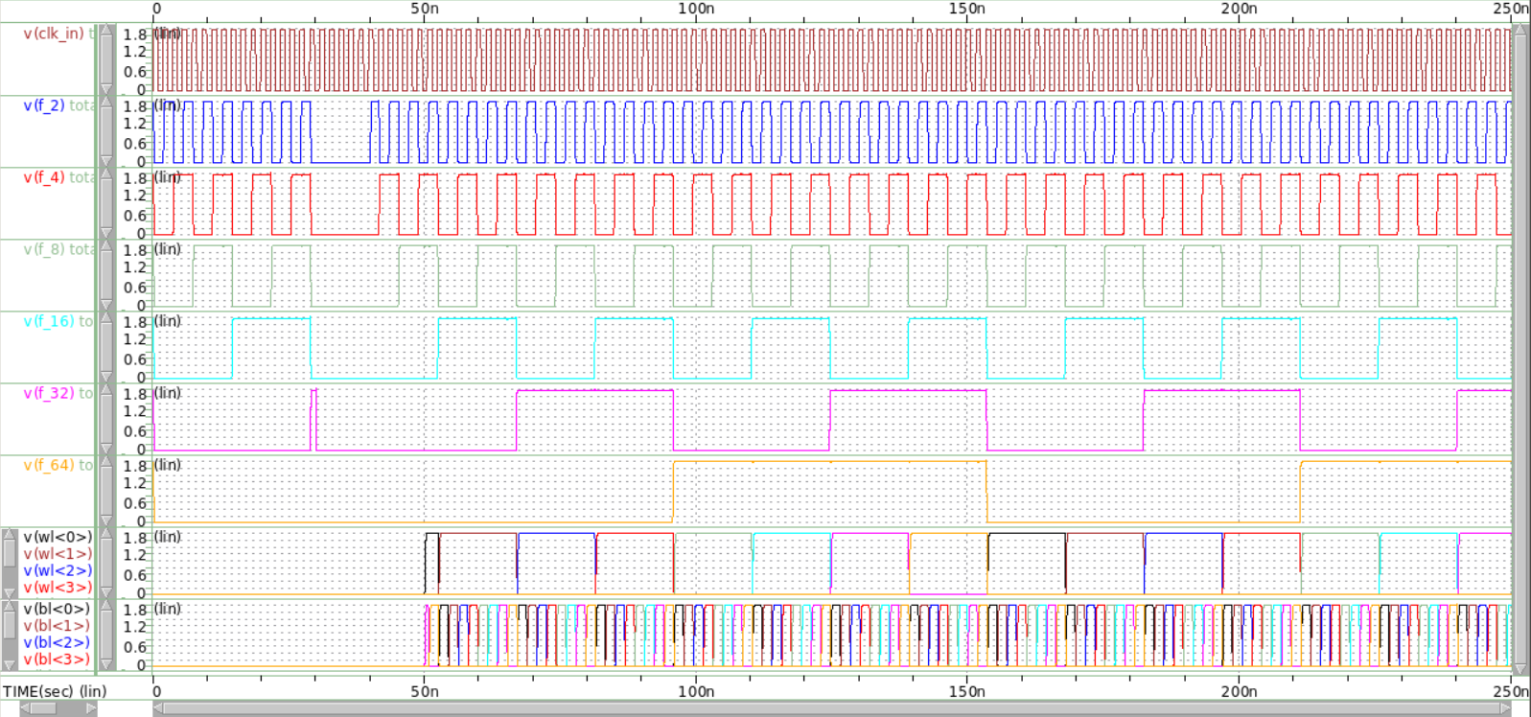 可以看出reset、enable、decoder、frequency divider皆有正常運作。

WL、BL關係圖：

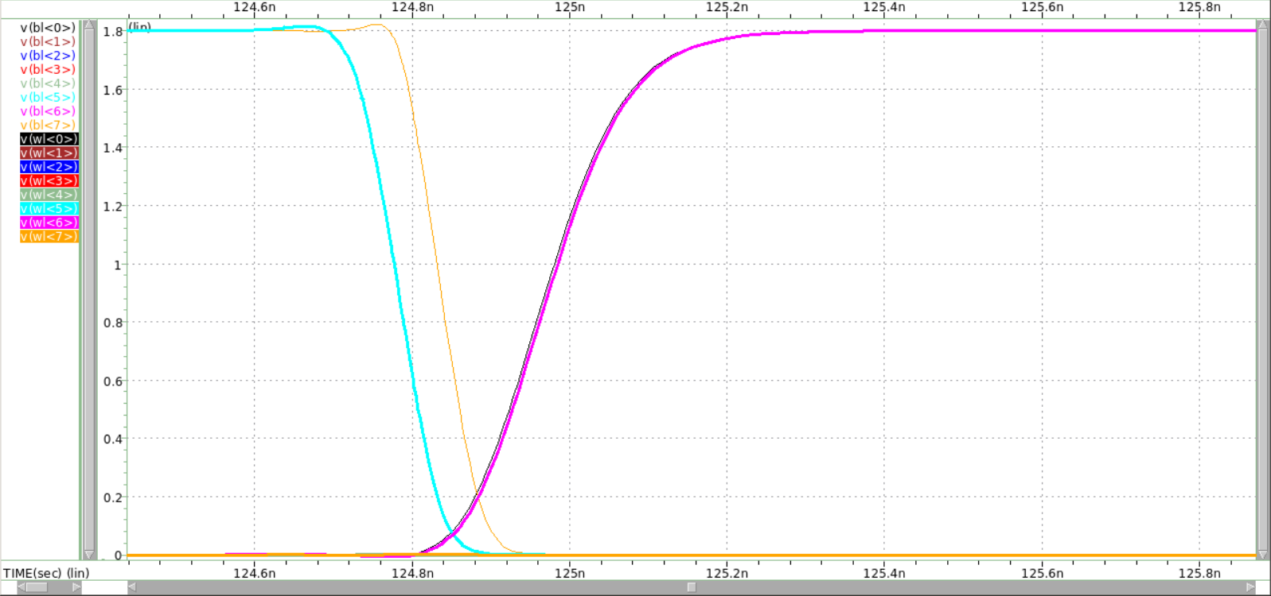在FF corner中，我們著重看standard (a)(d)(f)(h)，下圖中粗線為WL、細線為BL，可以看到在BL overlapping在0.2 V、wl<n>與bl<0>交在0.1 V、wl<n+1>與bl<7>交在0.2 V，且皆無明顯glitch的產生，有滿足SPEC所求。

(6) FS corner

結果總圖：

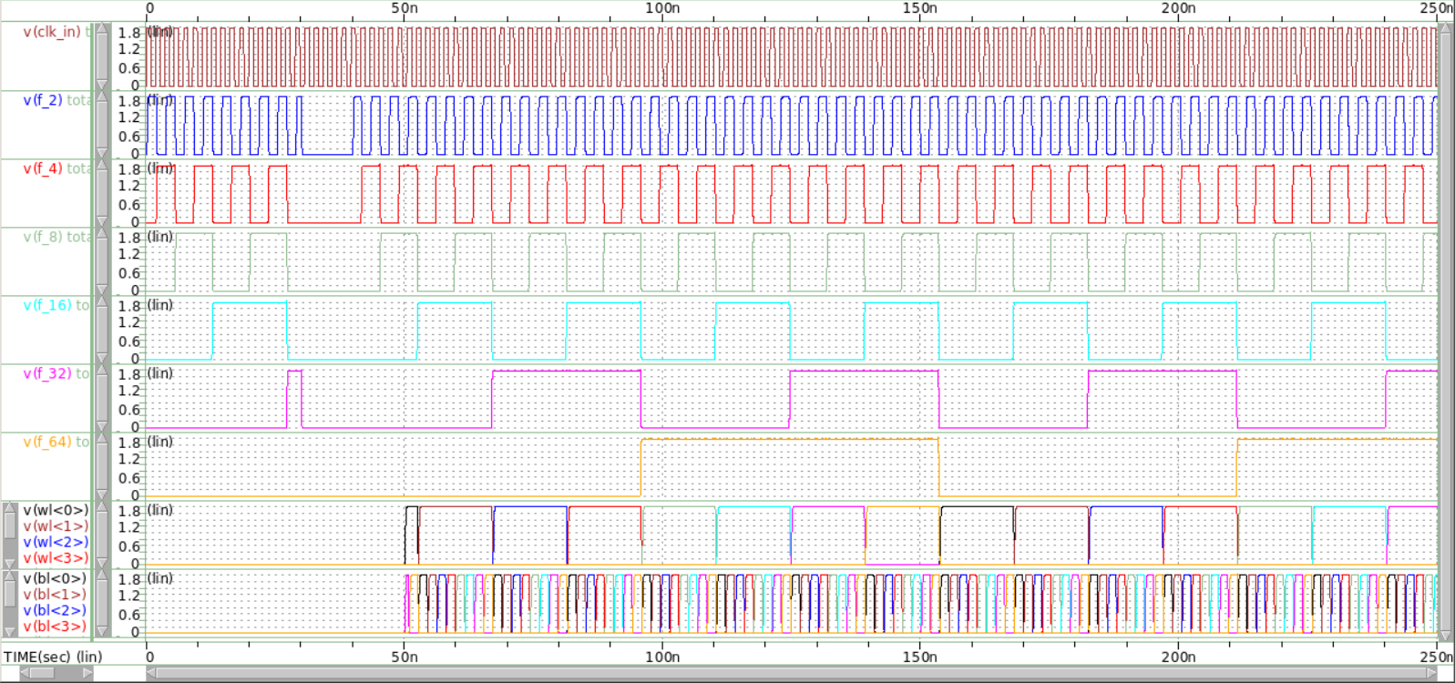 可以看出reset、enable、decoder、frequency divider皆有正常運作。

(7) SF corner

結果總圖：

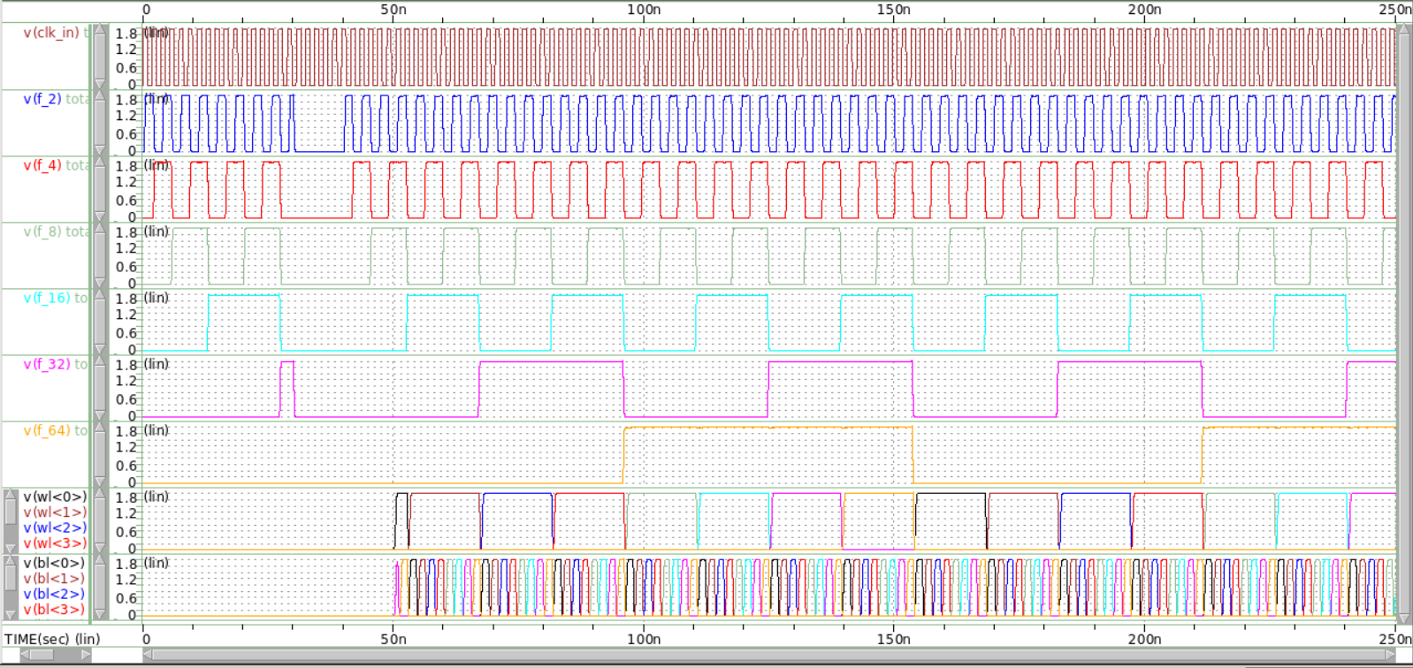 可以看出reset、enable、decoder、frequency divider皆有正常運作。

**二、Layout**

1. Blocks layout

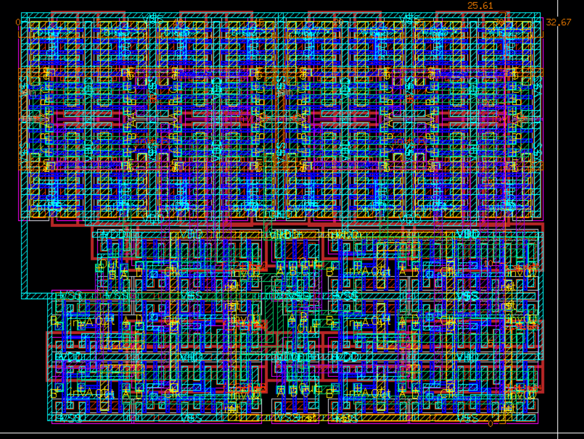 (1) total

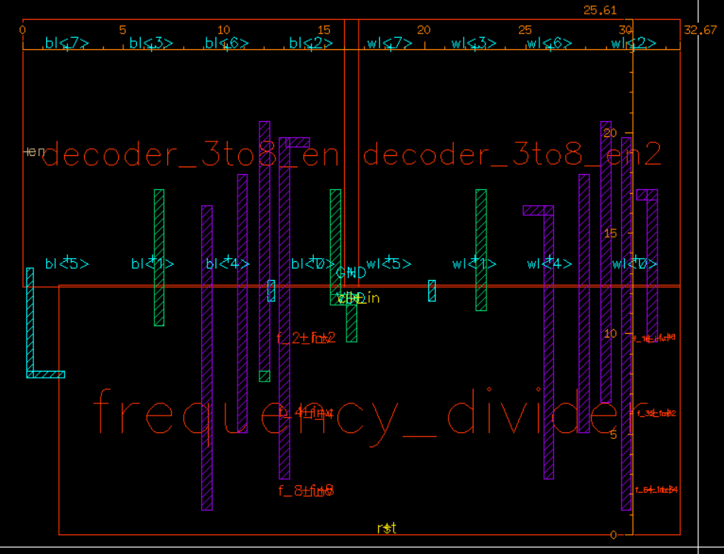

寬32.67 um、高25.61 um，總面積為837 um^2。

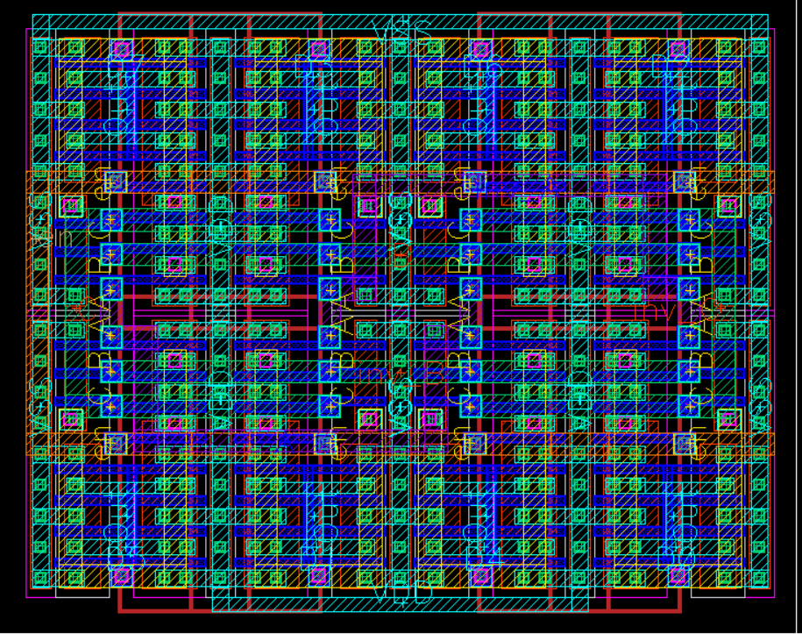(2) decoder 1 & 2

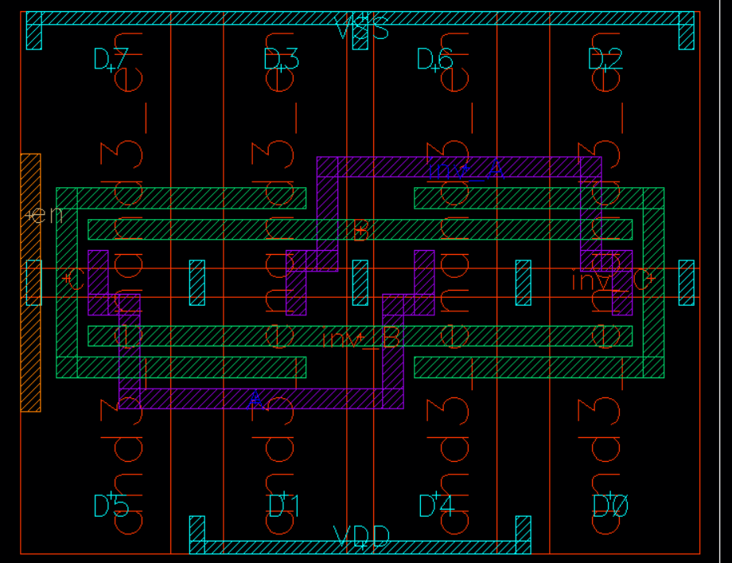

Decoder 1 & 2雖說使用不同的and3_en，但兩者尺寸設計皆相同，layout也畫得一模一樣，因此只附上decoder 1的layout。

(3) and3_en 1 & 2

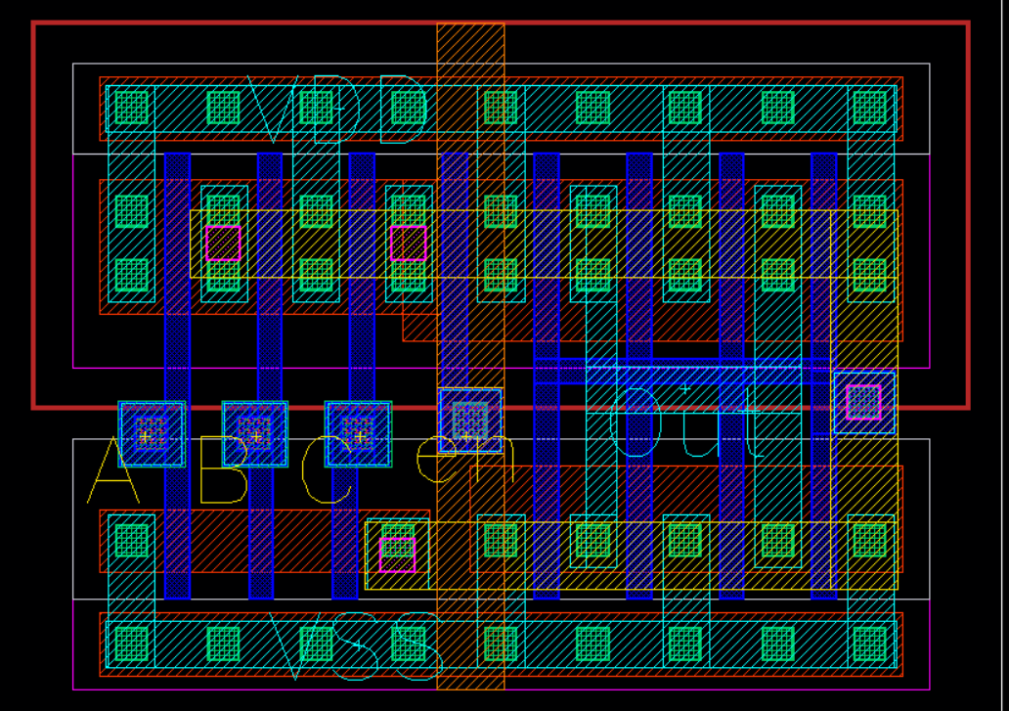

And3_en 1 & 2尺寸設計皆相同，layout也畫得一模一樣，因此只附上and3_en 1的layout。

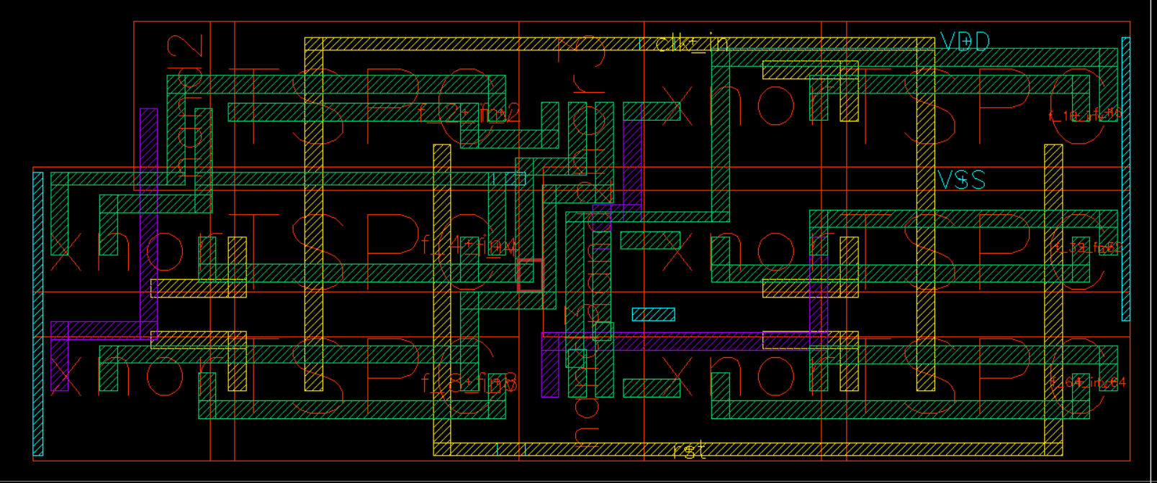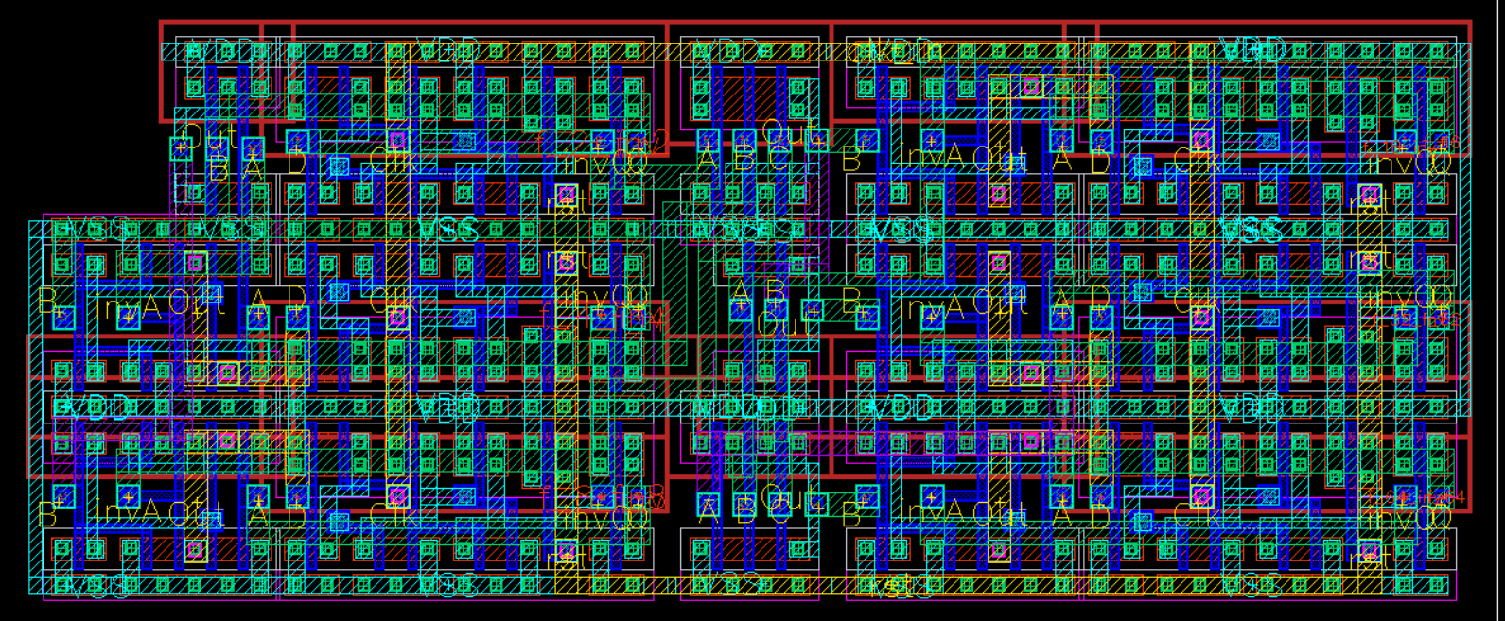 (4) frequency divider

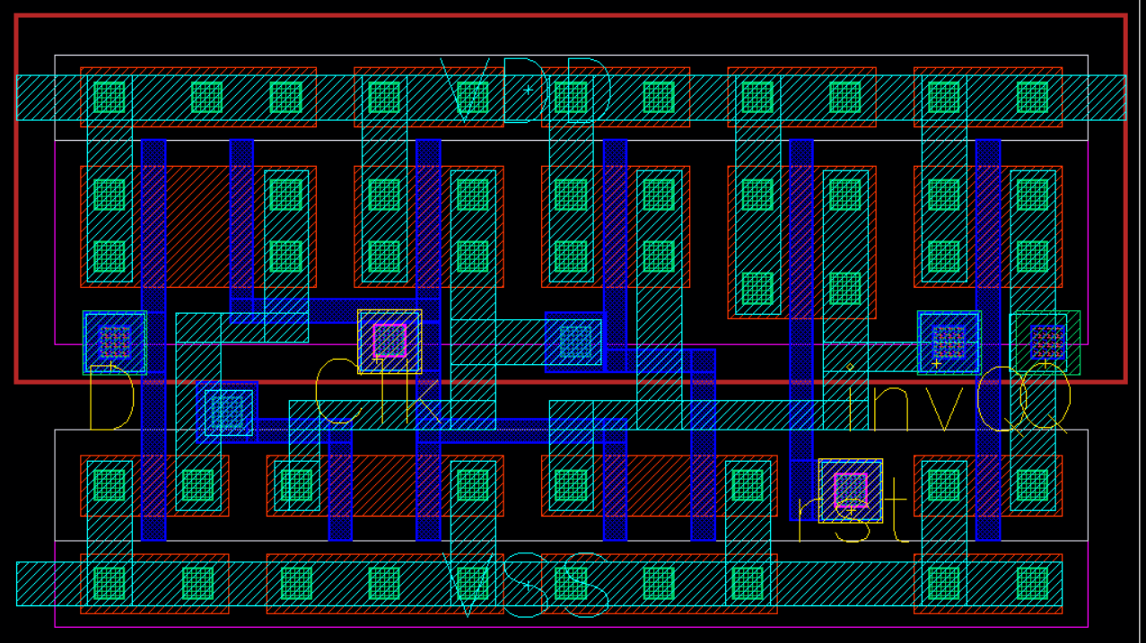 (5) TSPC

(6) nand2、nand3

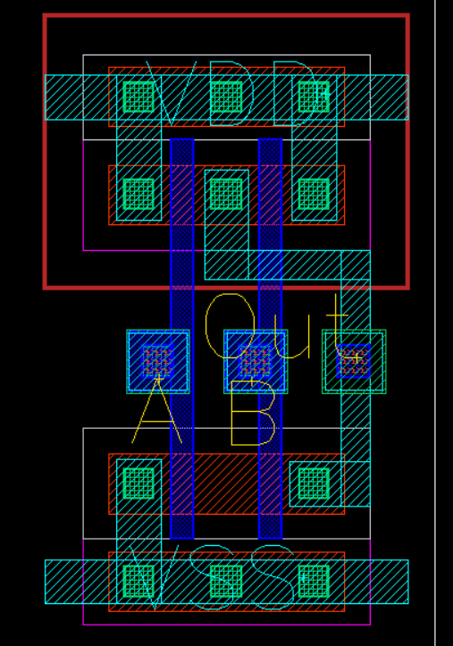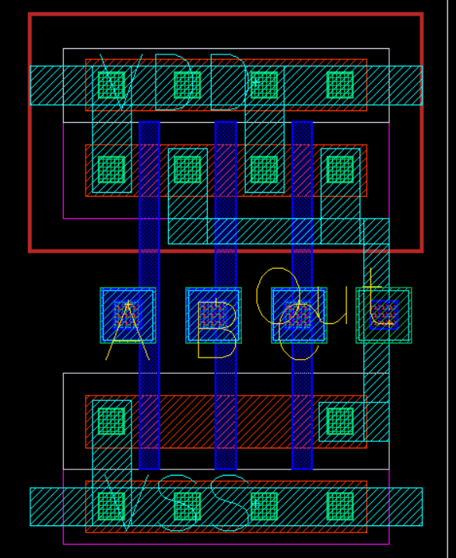

(7) nor3

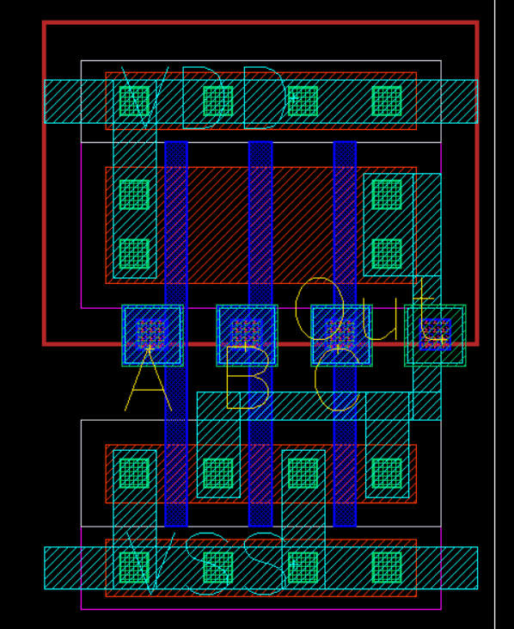

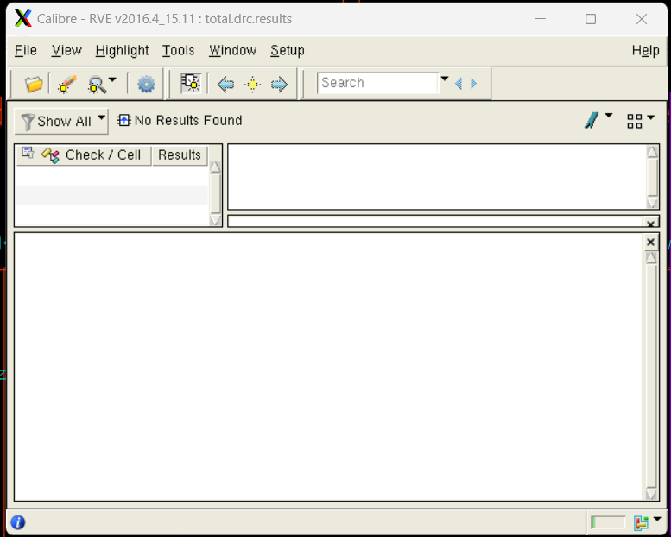 2. DRC結果

DRC沒有任何錯誤，皆有滿足layout要求。

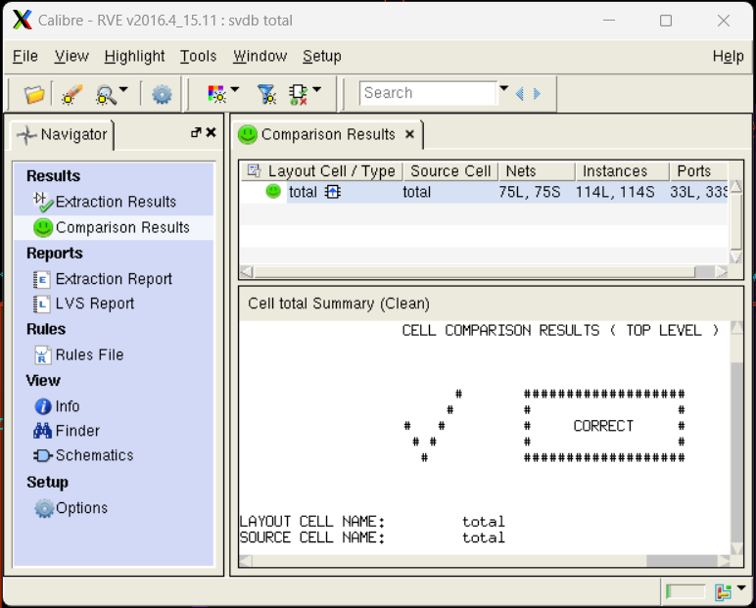 3. LVS結果

LVS沒有任何錯誤，皆有滿足schematic的架構與尺寸。

**三、Simulation**

1. Pre-sim結果

Pre-sim的結果在前述已經有放上，因此不再贅述。

2. Post-sim結果

(1) 模擬環境

溫度：25度　　　　　pw：970 ps　　　　　頻率：470 MHz

Reset：10~20 ns　　　Enable：30 ns ~

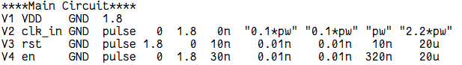

(2) Demo standard

*• (a) When BL<n+1> turn on , BL<n> must turn off , 𝑖𝑛𝑡𝑒𝑟𝑠𝑒𝑐𝑡𝑖𝑜𝑛 𝑜𝑓 𝑡𝑤𝑜 𝑙𝑖𝑛𝑒𝑠 " 𝑉 ≤ 0.9(𝑉)"*

*• (b) When WL<n> turn on , BL<0> must be ready. ( 1.8(V) )*

*• (c) Each BL must overlap with WL for more than 0.1(nsec) *note : Both are 1.8 (V)*

*• (d) When BL<0> turn on , WL <n-1> must turn off , 𝑖𝑛𝑡𝑒𝑟𝑠𝑒𝑐𝑡𝑖𝑜𝑛 𝑜𝑓 𝑡𝑤𝑜 𝑙𝑖𝑛𝑒𝑠 " 𝑉 ≤ 0.4(𝑉)"*

*• (e) We recommend that WL<n> be designed to shut down earlier than BL<7>*

*• (f) When WL<n+1> turn on , BL<7> must turn off , 𝑖𝑛𝑡𝑒𝑟𝑠𝑒𝑐𝑡𝑖𝑜𝑛 𝑜𝑓 𝑡𝑤𝑜 𝑙𝑖𝑛𝑒𝑠 " 𝑉 ≤ 0.4(𝑉)"*

*• (g) The duty cycle of CLK_in must be 50 %*

* 上圖可以知道我們clk_in給的是1、0時間相同的，滿足SPEC。

*• (h) Glitch must be smaller than 0.9(V)*

* 我們的設計結果皆無glitch產生，後續可以由附圖看到。

*• (i) The changing rate of BL must be determined by f_2*

* 後續可以由附圖看到。

(3) TT corner

結果總圖：

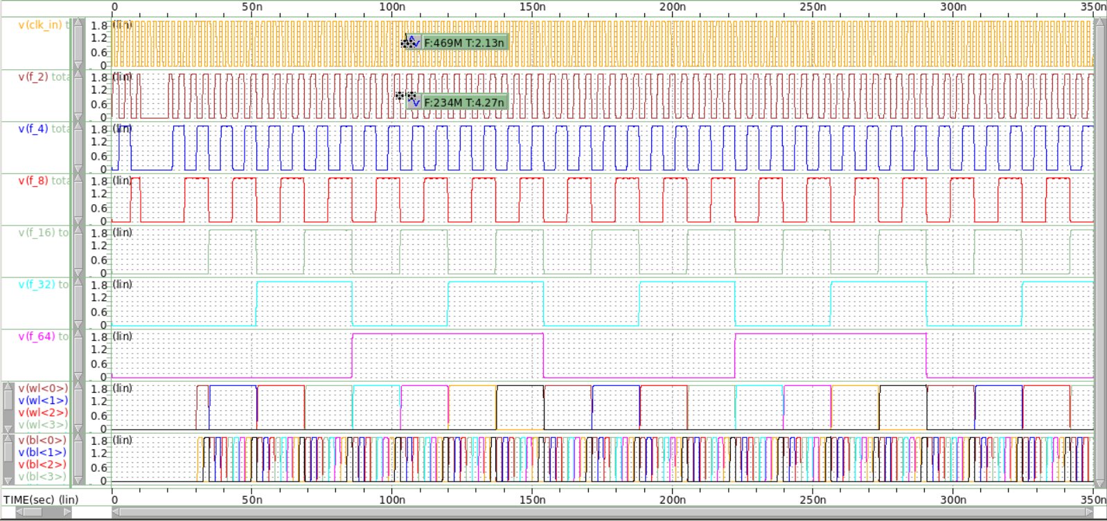可以看出reset、enable、decoder、frequency divider皆有正常運作，此外沒有glitch的產生(h)、可以看出bit line的改變由f_2決定(i)。

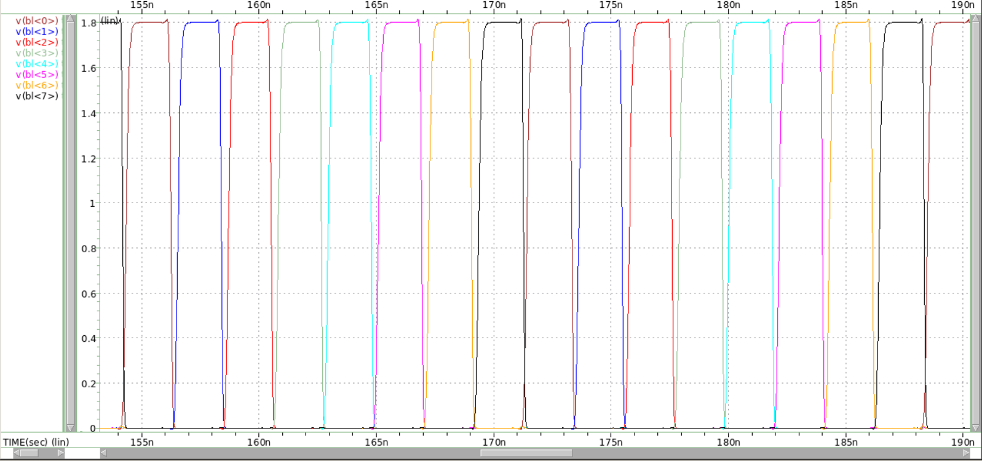 *• (a) When BL<n+1> turn on , BL<n> must turn off , 𝑖𝑛𝑡𝑒𝑟𝑠𝑒𝑐𝑡𝑖𝑜𝑛 𝑜𝑓 𝑡𝑤𝑜 𝑙𝑖𝑛𝑒𝑠 " 𝑉 ≤ 0.9(𝑉)"*

*• (b) When WL<n> turn on , BL<0> must be ready. ( 1.8(V) )*

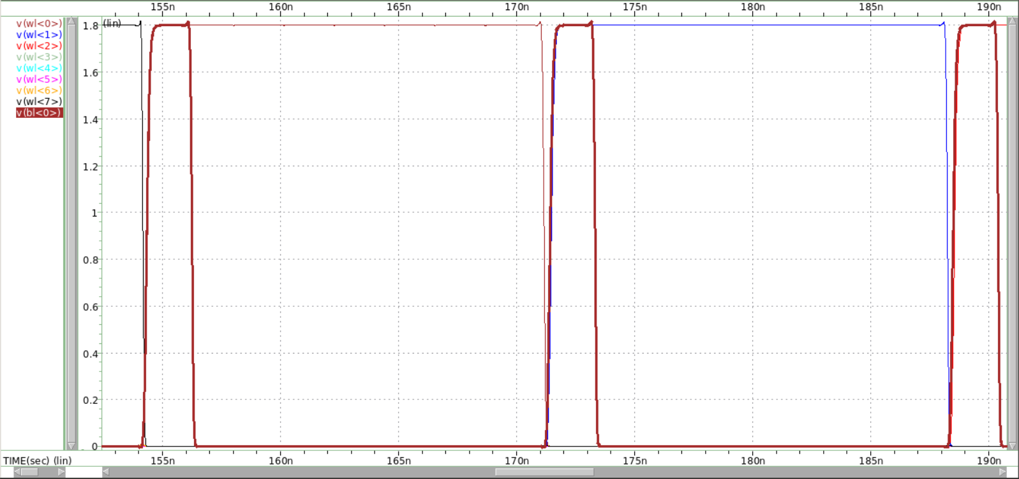*• (d) When BL<0> turn on , WL <n-1> must turn off , 𝑖𝑛𝑡𝑒𝑟𝑠𝑒𝑐𝑡𝑖𝑜𝑛 𝑜𝑓 𝑡𝑤𝑜 𝑙𝑖𝑛𝑒𝑠 " 𝑉 ≤ 0.4(𝑉)"*

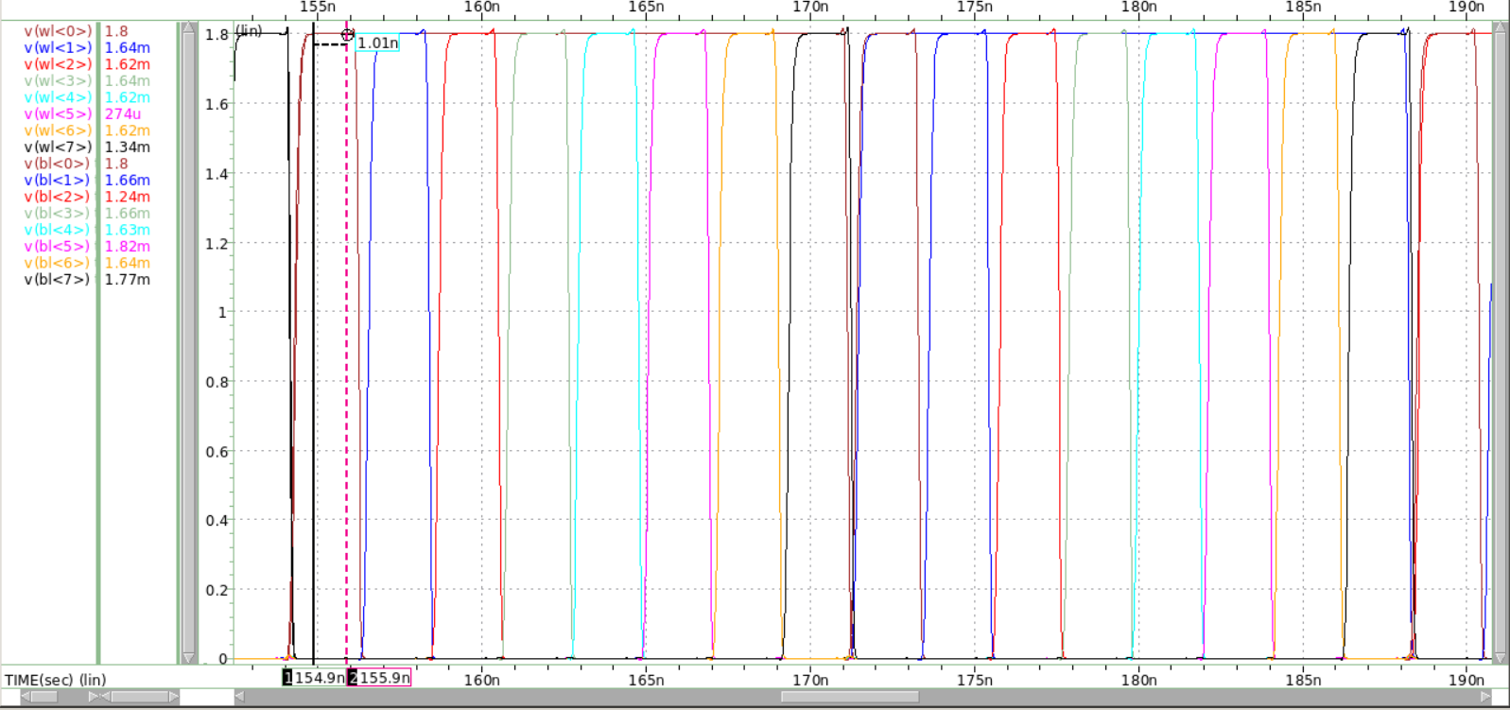*• (c) Each BL must overlap with WL for more than 0.1(nsec) *note : Both are 1.8 (V)*

*• (e) We recommend that WL<n> be designed to shut down earlier than BL<7>*

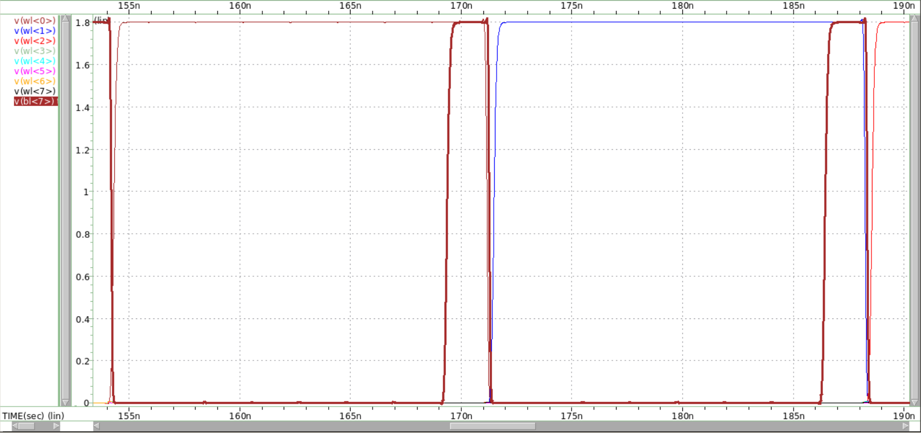*• (f) When WL<n+1> turn on , BL<7> must turn off , 𝑖𝑛𝑡𝑒𝑟𝑠𝑒𝑐𝑡𝑖𝑜𝑛 𝑜𝑓 𝑡𝑤𝑜 𝑙𝑖𝑛𝑒𝑠 " 𝑉 ≤ 0.4(𝑉)"*

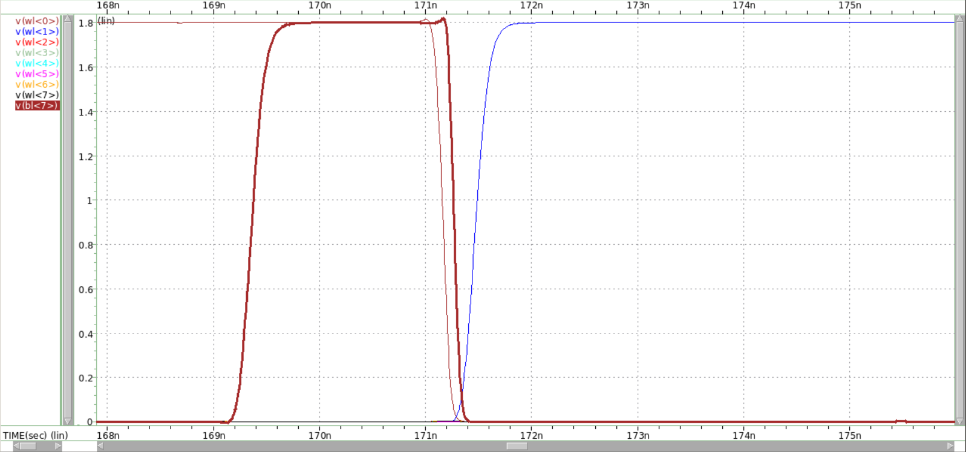

(4) SS corner

結果總圖：

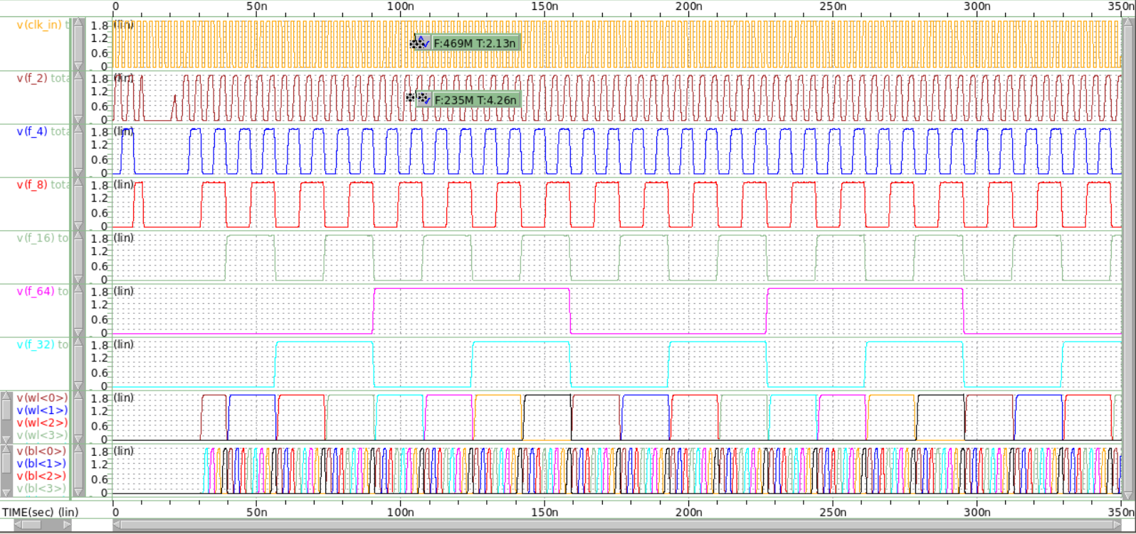可以看出reset、enable、decoder、frequency divider皆有正常運作，此外沒有glitch的產生(h)、可以看出bit line的改變由f_2決定(i)。

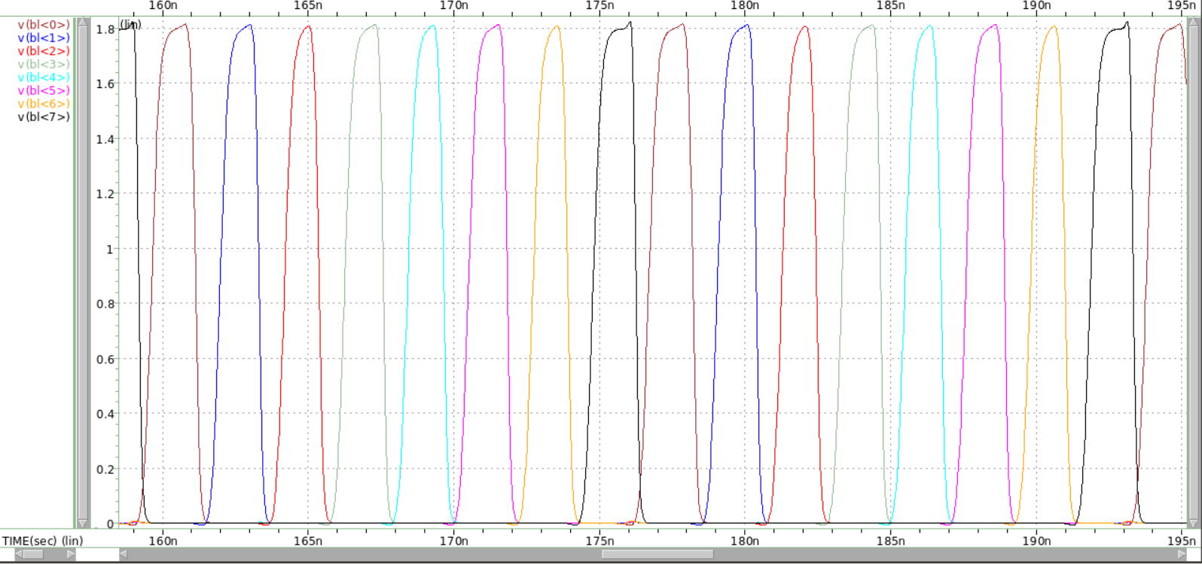 *• (a) When BL<n+1> turn on , BL<n> must turn off , 𝑖𝑛𝑡𝑒𝑟𝑠𝑒𝑐𝑡𝑖𝑜𝑛 𝑜𝑓 𝑡𝑤𝑜 𝑙𝑖𝑛𝑒𝑠 " 𝑉 ≤ 0.9(𝑉)"*

*• (b) When WL<n> turn on , BL<0> must be ready. ( 1.8(V) )*

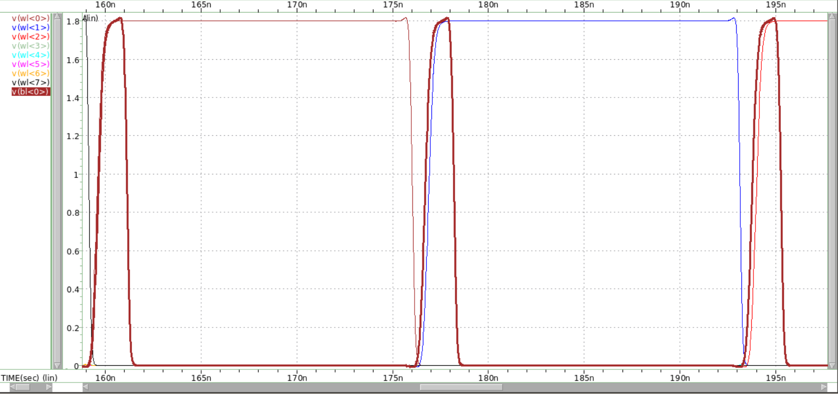*• (d) When BL<0> turn on , WL <n-1> must turn off , 𝑖𝑛𝑡𝑒𝑟𝑠𝑒𝑐𝑡𝑖𝑜𝑛 𝑜𝑓 𝑡𝑤𝑜 𝑙𝑖𝑛𝑒𝑠 " 𝑉 ≤ 0.4(𝑉)"*

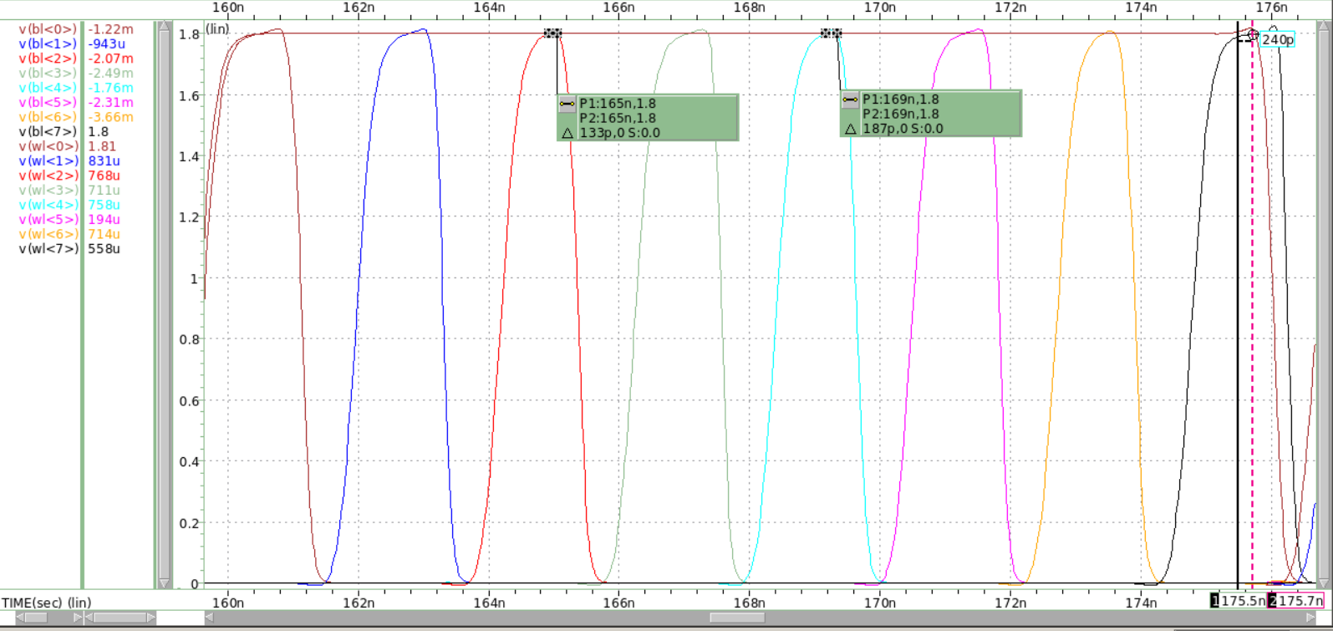*• (c) Each BL must overlap with WL for more than 0.1(nsec) *note : Both are 1.8 (V)*

*• (e) We recommend that WL<n> be designed to shut down earlier than BL<7>*

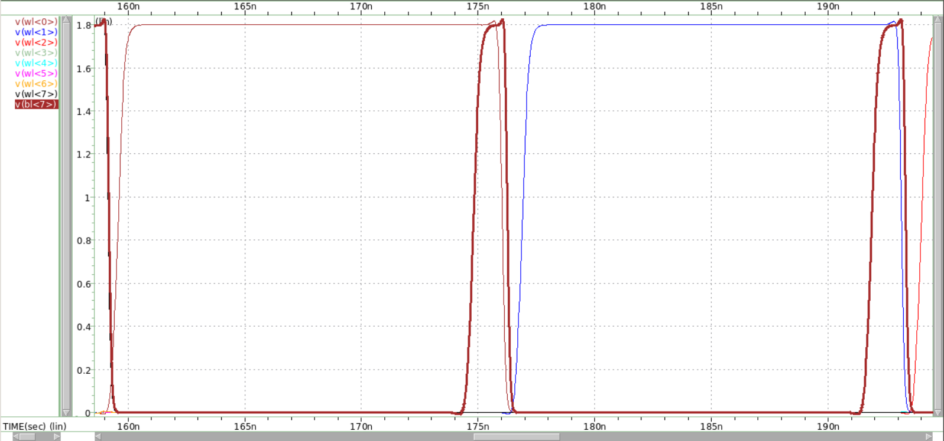*• (f) When WL<n+1> turn on , BL<7> must turn off , 𝑖𝑛𝑡𝑒𝑟𝑠𝑒𝑐𝑡𝑖𝑜𝑛 𝑜𝑓 𝑡𝑤𝑜 𝑙𝑖𝑛𝑒𝑠 " 𝑉 ≤ 0.4(𝑉)"*

(5) FF corner

結果總圖：

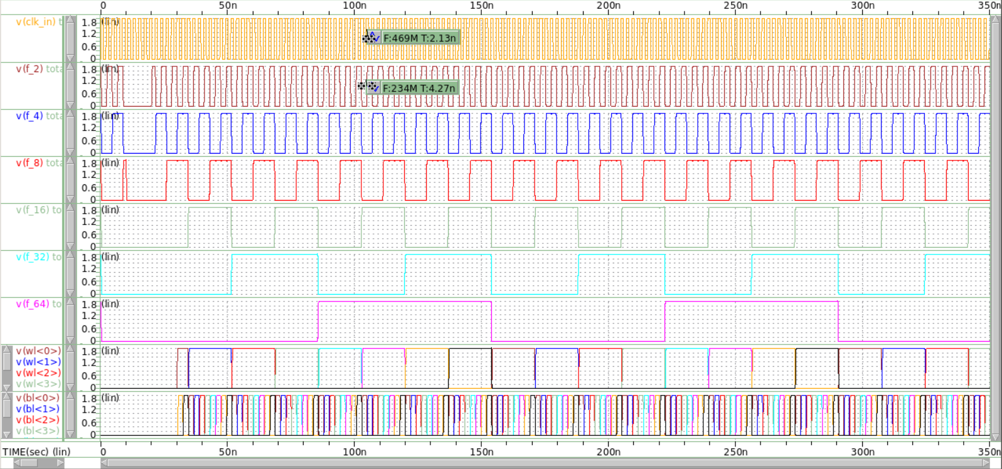可以看出reset、enable、decoder、frequency divider皆有正常運作，此外沒有glitch的產生(h)、可以看出bit line的改變由f_2決定(i)。

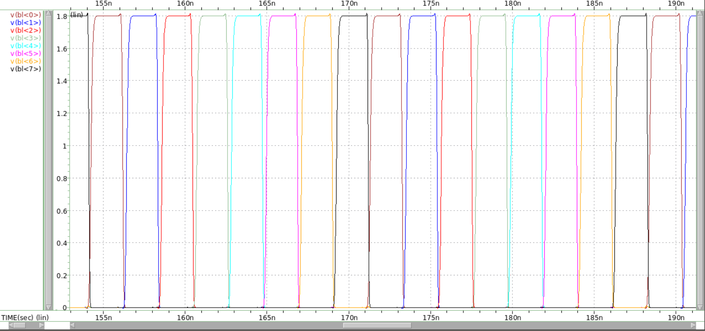 *• (a) When BL<n+1> turn on , BL<n> must turn off , 𝑖𝑛𝑡𝑒𝑟𝑠𝑒𝑐𝑡𝑖𝑜𝑛 𝑜𝑓 𝑡𝑤𝑜 𝑙𝑖𝑛𝑒𝑠 " 𝑉 ≤ 0.9(𝑉)"*

*• (b) When WL<n> turn on , BL<0> must be ready. ( 1.8(V) )*

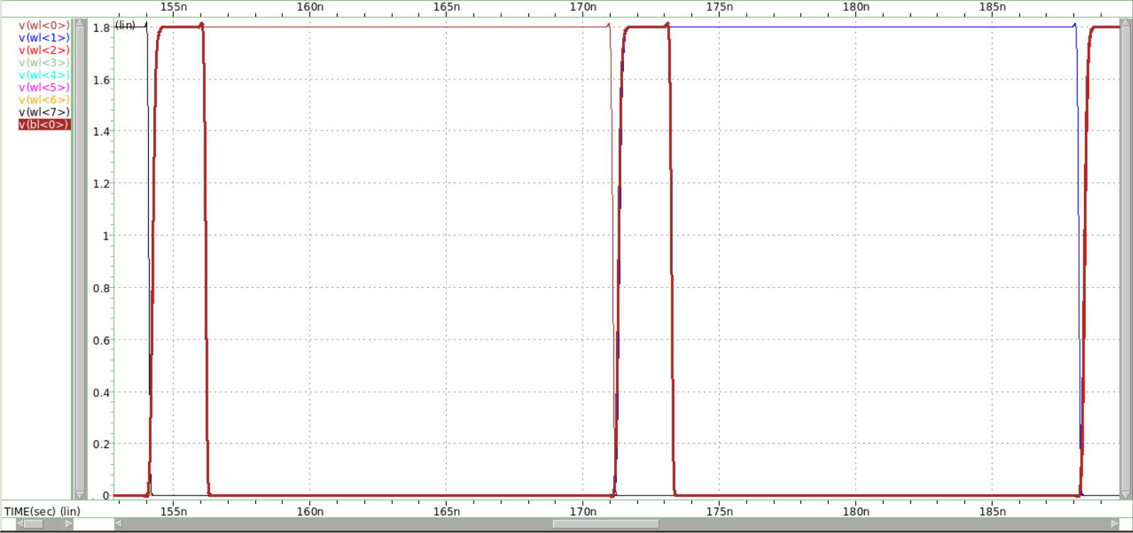*• (d) When BL<0> turn on , WL <n-1> must turn off , 𝑖𝑛𝑡𝑒𝑟𝑠𝑒𝑐𝑡𝑖𝑜𝑛 𝑜𝑓 𝑡𝑤𝑜 𝑙𝑖𝑛𝑒𝑠 " 𝑉 ≤ 0.4(𝑉)"*

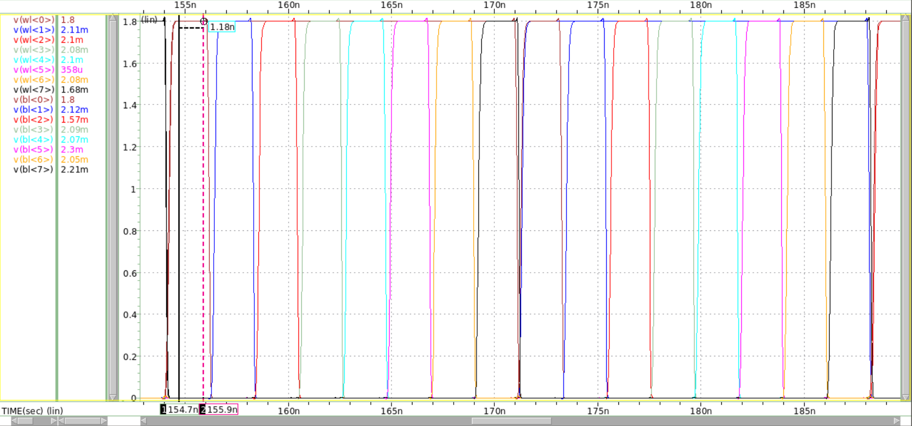*• (c) Each BL must overlap with WL for more than 0.1(nsec) *note : Both are 1.8 (V)*

*• (e) We recommend that WL<n> be designed to shut down earlier than BL<7>*

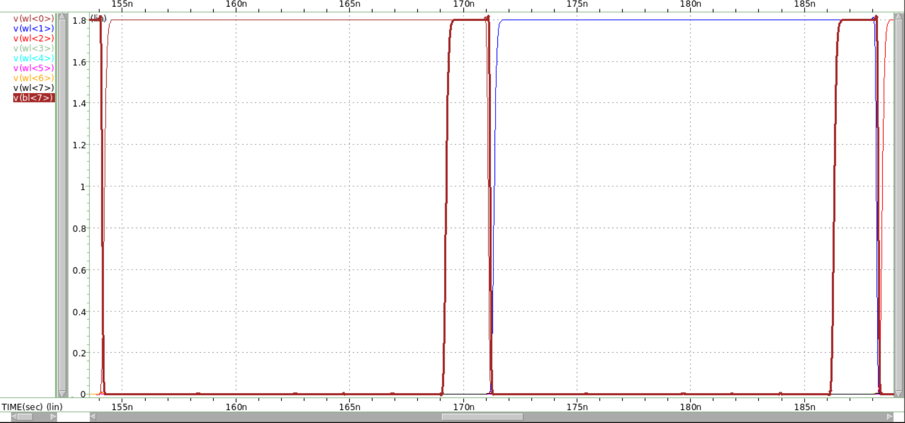*• (f) When WL<n+1> turn on , BL<7> must turn off , 𝑖𝑛𝑡𝑒𝑟𝑠𝑒𝑐𝑡𝑖𝑜𝑛 𝑜𝑓 𝑡𝑤𝑜 𝑙𝑖𝑛𝑒𝑠 " 𝑉 ≤ 0.4(𝑉)"*

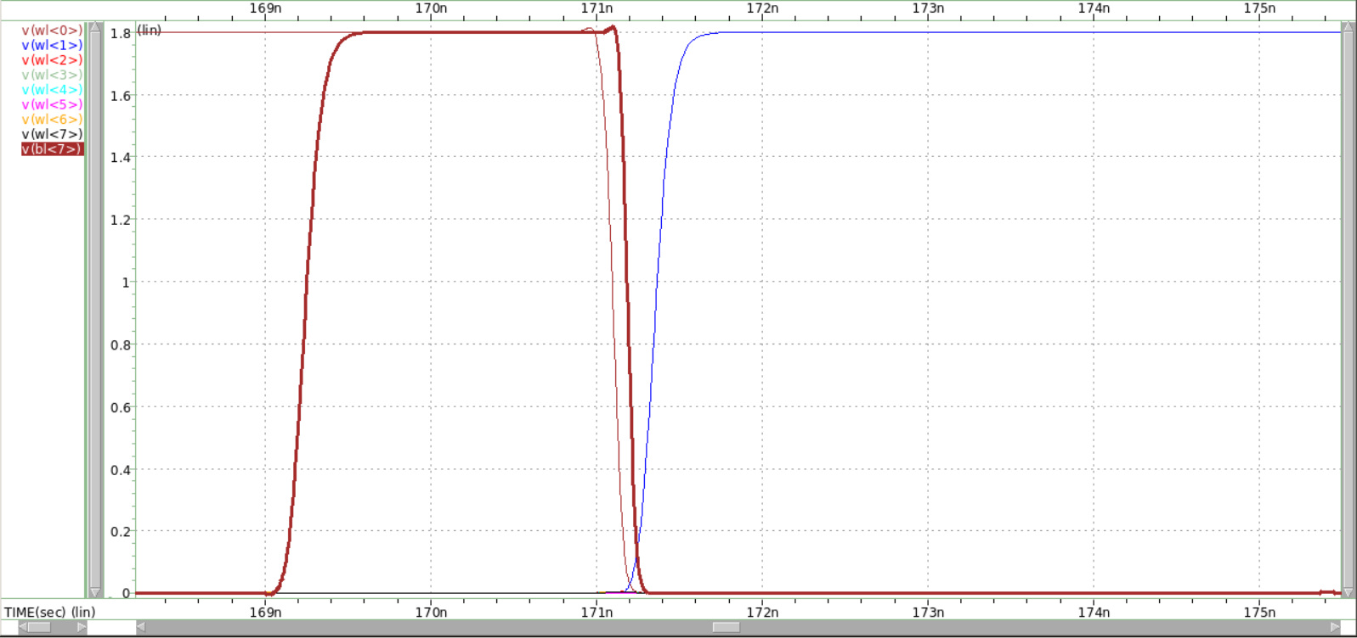

(6) FS corner

結果總圖：

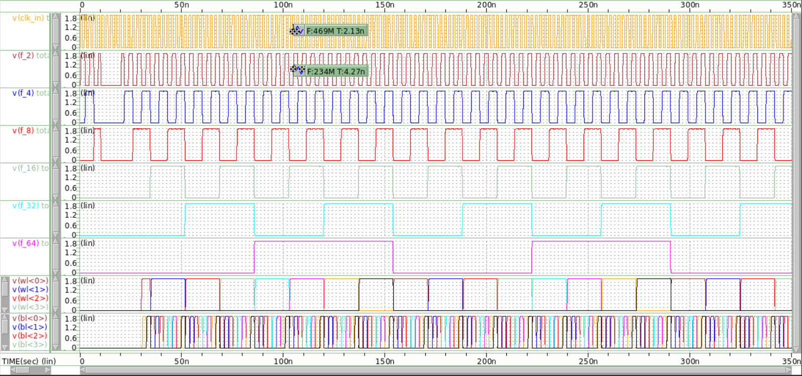可以看出reset、enable、decoder、frequency divider皆有正常運作，此外沒有glitch的產生(h)、可以看出bit line的改變由f_2決定(i)。

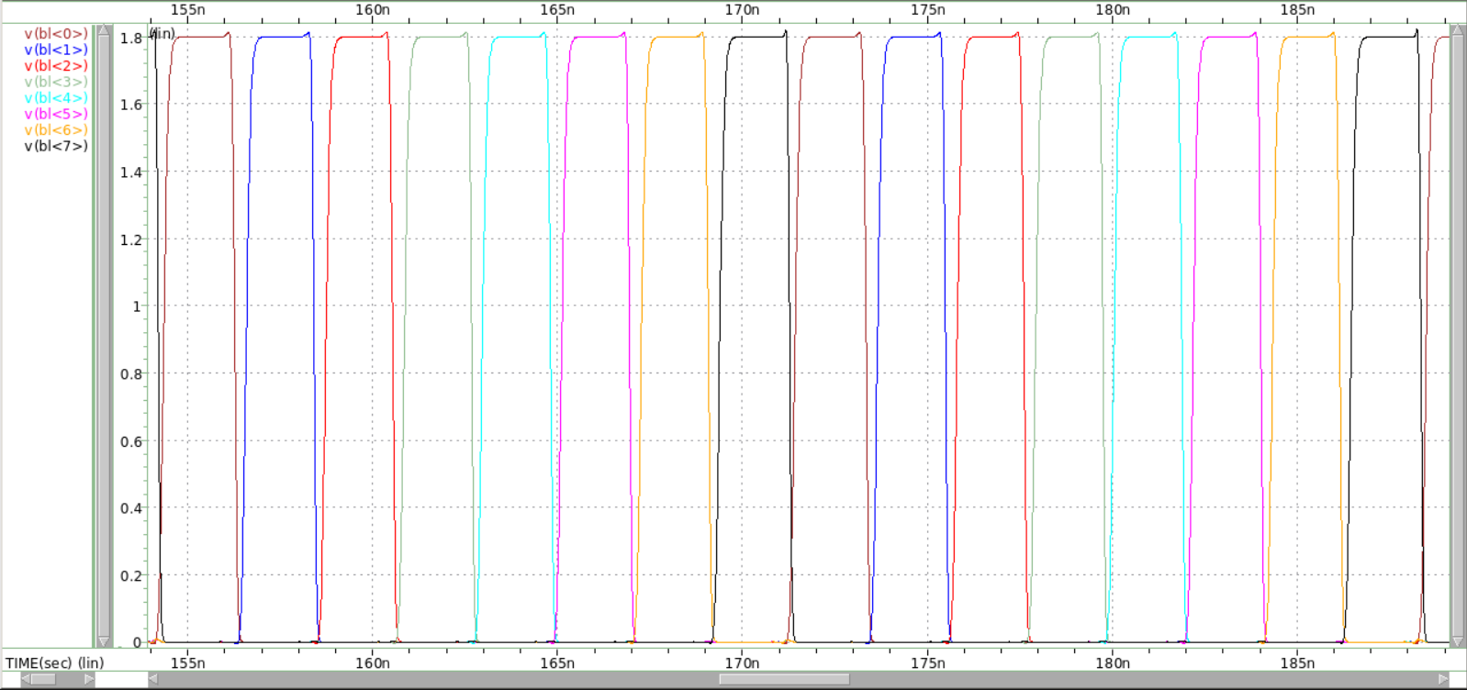 *• (a) When BL<n+1> turn on , BL<n> must turn off , 𝑖𝑛𝑡𝑒𝑟𝑠𝑒𝑐𝑡𝑖𝑜𝑛 𝑜𝑓 𝑡𝑤𝑜 𝑙𝑖𝑛𝑒𝑠 " 𝑉 ≤ 0.9(𝑉)"*

*• (b) When WL<n> turn on , BL<0> must be ready. ( 1.8(V) )*

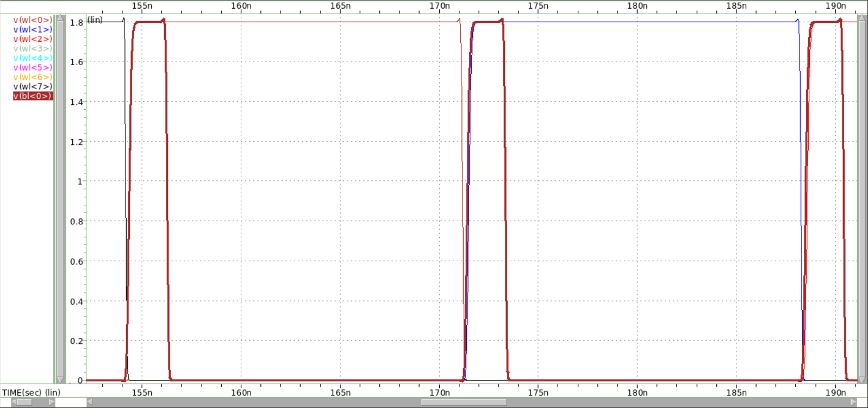*• (d) When BL<0> turn on , WL <n-1> must turn off , 𝑖𝑛𝑡𝑒𝑟𝑠𝑒𝑐𝑡𝑖𝑜𝑛 𝑜𝑓 𝑡𝑤𝑜 𝑙𝑖𝑛𝑒𝑠 " 𝑉 ≤ 0.4(𝑉)"*

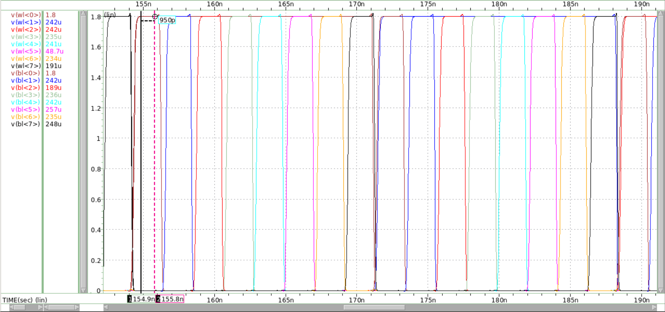*• (c) Each BL must overlap with WL for more than 0.1(nsec) *note : Both are 1.8 (V)*

*• (e) We recommend that WL<n> be designed to shut down earlier than BL<7>*

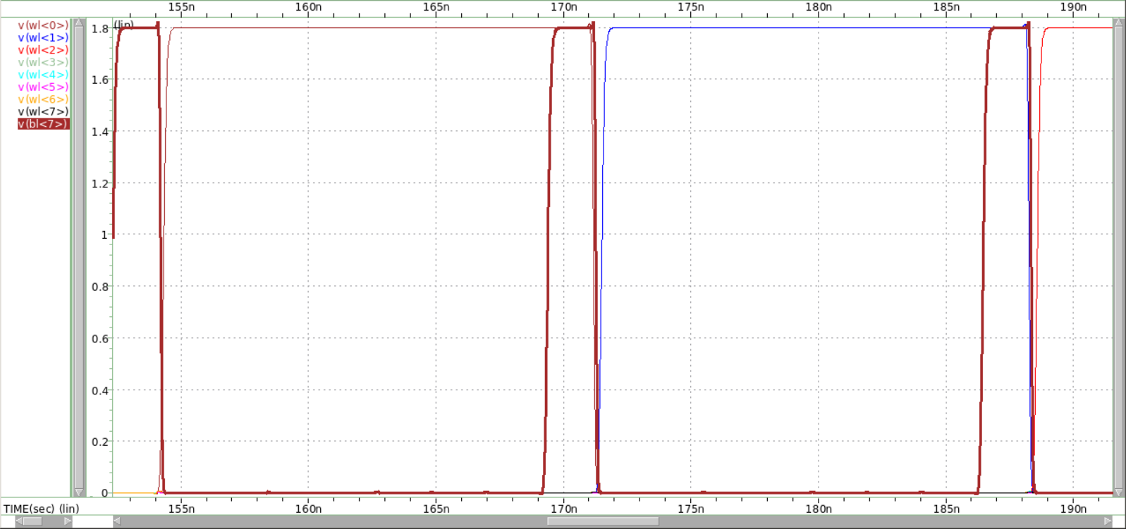*• (f) When WL<n+1> turn on , BL<7> must turn off , 𝑖𝑛𝑡𝑒𝑟𝑠𝑒𝑐𝑡𝑖𝑜𝑛 𝑜𝑓 𝑡𝑤𝑜 𝑙𝑖𝑛𝑒𝑠 " 𝑉 ≤ 0.4(𝑉)"*

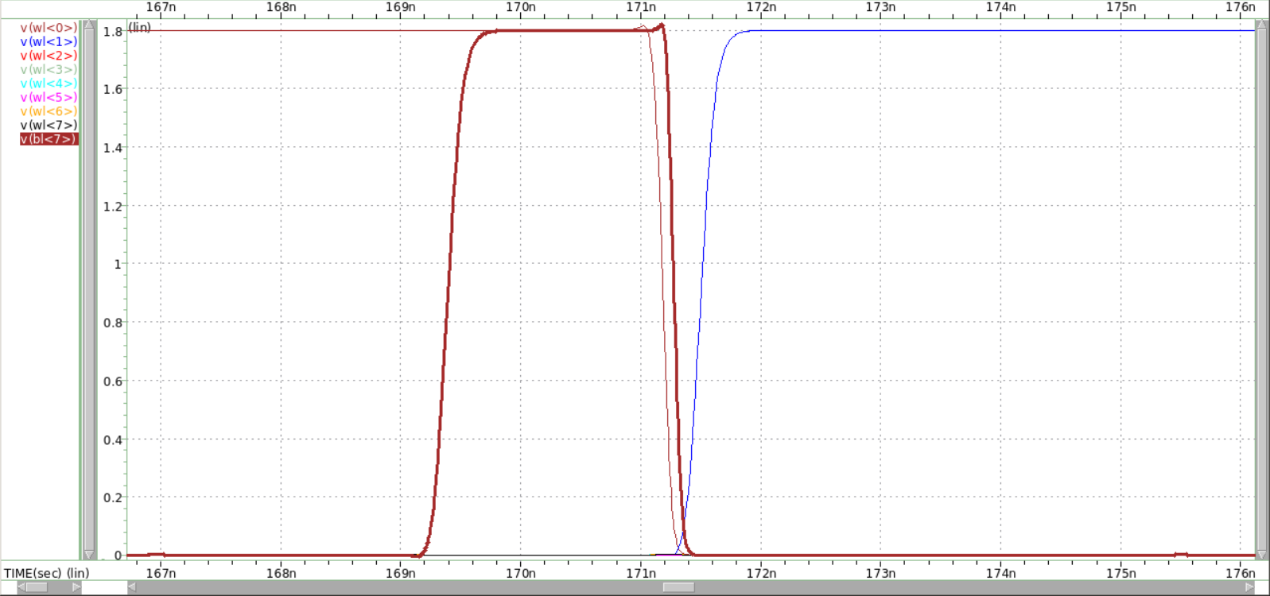

(7) SF corner

結果總圖：

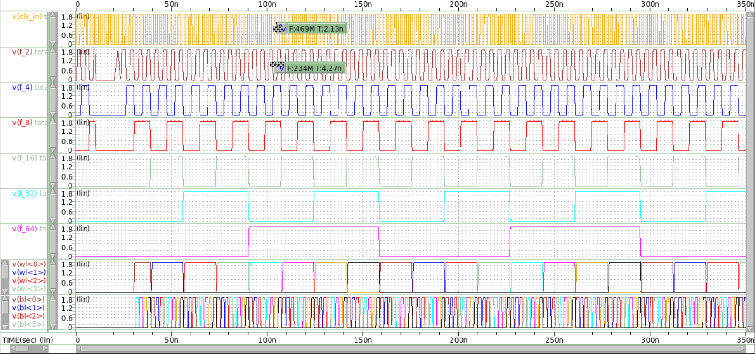可以看出reset、enable、decoder、frequency divider皆有正常運作，此外沒有glitch的產生(h)、可以看出bit line的改變由f_2決定(i)。

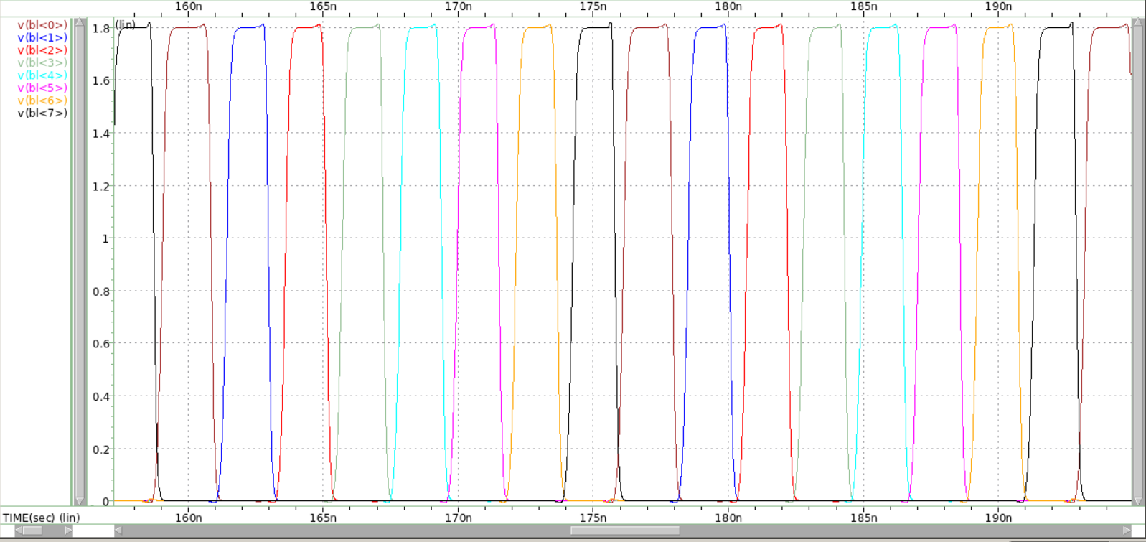 *• (a) When BL<n+1> turn on , BL<n> must turn off , 𝑖𝑛𝑡𝑒𝑟𝑠𝑒𝑐𝑡𝑖𝑜𝑛 𝑜𝑓 𝑡𝑤𝑜 𝑙𝑖𝑛𝑒𝑠 " 𝑉 ≤ 0.9(𝑉)"*

*• (b) When WL<n> turn on , BL<0> must be ready. ( 1.8(V) )*

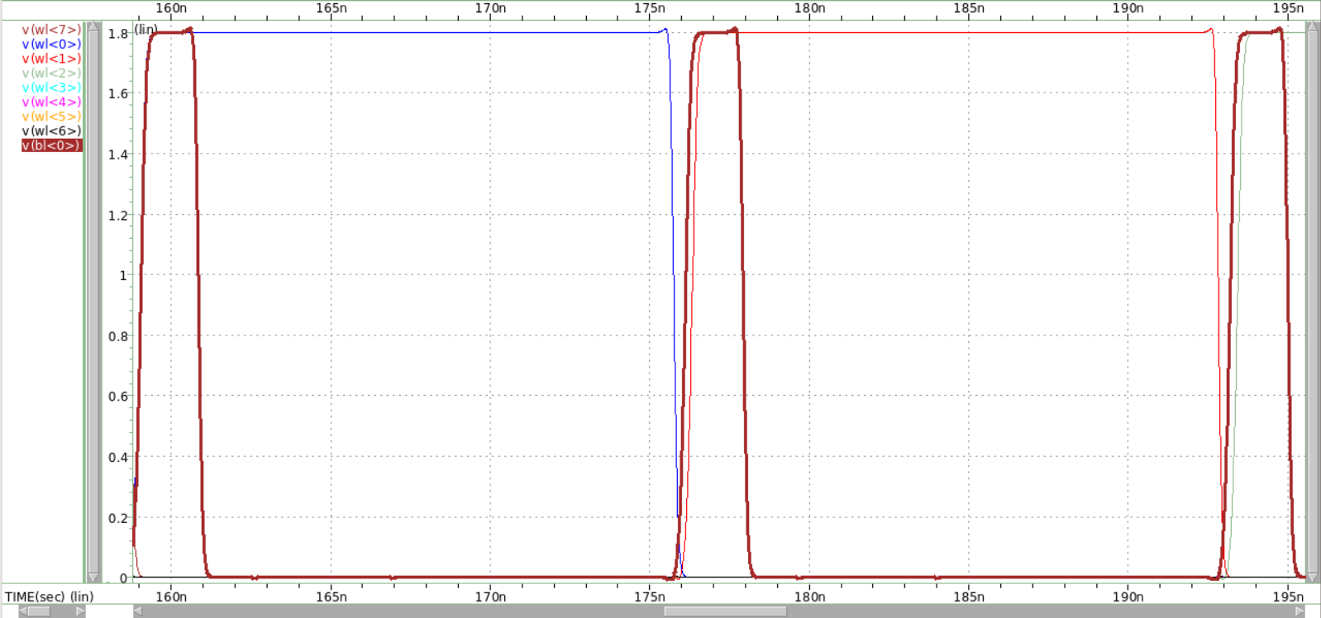*• (d) When BL<0> turn on , WL <n-1> must turn off , 𝑖𝑛𝑡𝑒𝑟𝑠𝑒𝑐𝑡𝑖𝑜𝑛 𝑜𝑓 𝑡𝑤𝑜 𝑙𝑖𝑛𝑒𝑠 " 𝑉 ≤ 0.4(𝑉)"*

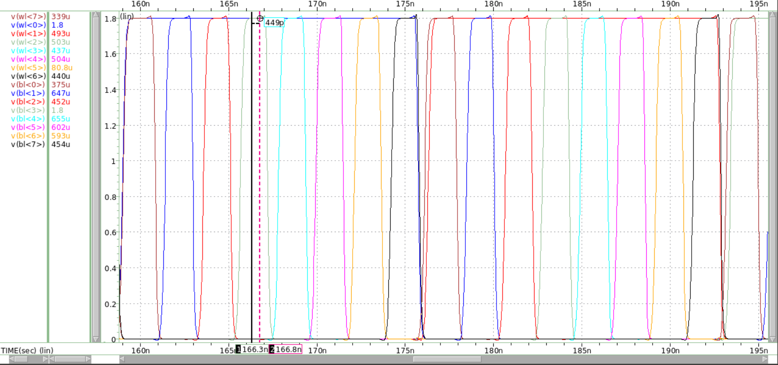*• (c) Each BL must overlap with WL for more than 0.1(nsec) *note : Both are 1.8 (V)*

*• (e) We recommend that WL<n> be designed to shut down earlier than BL<7>*

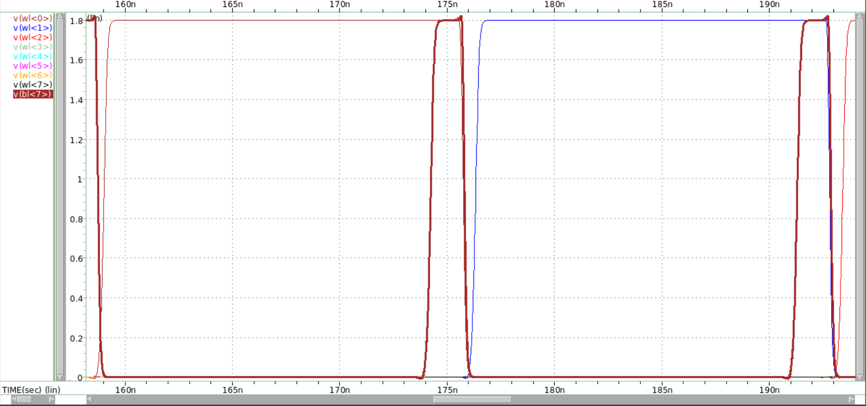*• (f) When WL<n+1> turn on , BL<7> must turn off , 𝑖𝑛𝑡𝑒𝑟𝑠𝑒𝑐𝑡𝑖𝑜𝑛 𝑜𝑓 𝑡𝑤𝑜 𝑙𝑖𝑛𝑒𝑠 " 𝑉 ≤ 0.4(𝑉)"*

(8) Power consumption

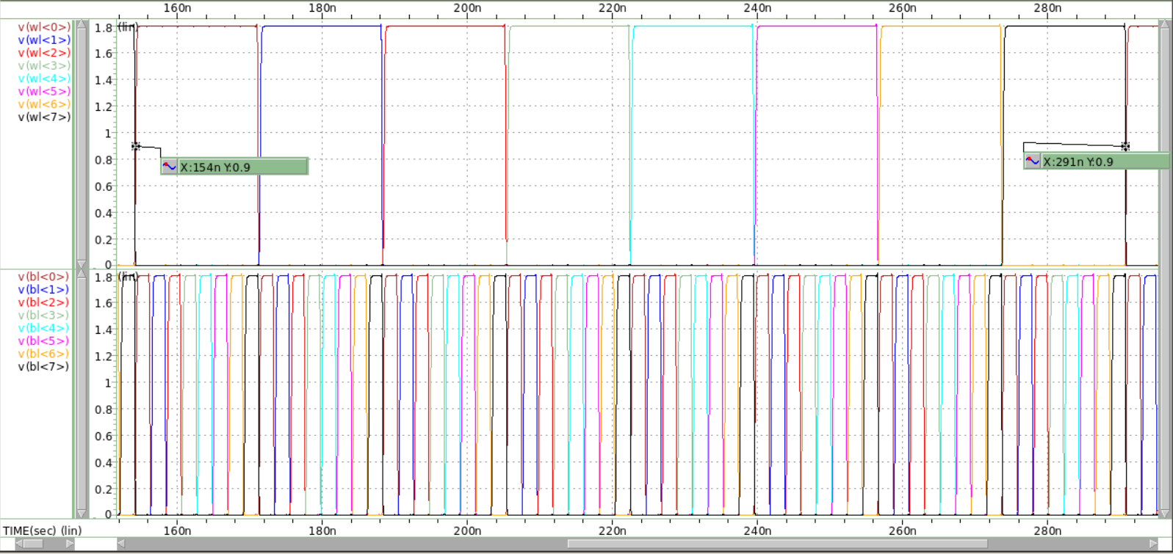 首先先觀察TT corner中一次完整的轉換(wl<0> ~ wl<7>)的起終點：

因此使用.meas指令去對power取平均測量：

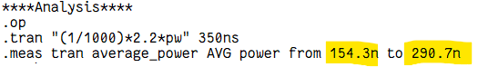

結果如下：



(9) FoM計算

將頻率470 MHz、面積836.7 um^2、TT corner平均Power 0.45 mW代入FoM的計算公式中，可以得到最終的FoM結果為0.70。



3. Pre-sim與Post-sim的結果差異

整體而言，我們有發現Post-sim與Pre-sim在結果的pattern上幾乎沒有差別，也就是說並沒有因為畫Layout導致某個部件的寄生電阻電容特別大，而導致功能上出現某個情況下無法運作的情況，換句話說，也就是每個部件的寄生電阻電容在跑過PEX後是均勻的增加的，這使得最終的結果功能性上沒有因為Layout而影響。

但當然的，Post-sim後由於寄生電阻電容的增加，整體的運作頻率有因此下降約15%，從原本的550 MHz變為470 MHz，且此頻率的下降是無可避免的。

最後想要由FoM的角度再次出發，雖說Post-sim後頻率會因此下降，但由power公式可以知道power會正比於頻率，因此power也會下降約15%左右，對於FoM的影響方面，頻率與power一來一回的結果就是FoM只下降15%左右，這也再次應證了面積才是最為影響FoM的因素，驗證了我們此次設計final_project的核心目標是正確的。